Báo cáo. Hệ thống dàn dựng dữ liệu (Reports. Data composition system)
Kiến thức cơ bản về DCS
DCS là một công cụ mạnh mẽ và linh hoạt bao gồm tất cả các chức năng chính để lập báo cáo, từ việc lấy dữ liệu từ nhiều nguồn khác nhau đến hiển thị dữ liệu một cách thân thiện với người dùng.
Trong đa số trường hợp, dữ liệu nguồn báo cáo nằm trong cơ sở dữ liệu. Bạn có thể sử dụng ngôn ngữ truy vấn 1C:Enterprise để chỉ định nguồn dữ liệu cho DCS và dữ liệu nào được lấy từ các nguồn này.
Trong giai đoạn xây dựng báo cáo, có thể đặt tùy chỉnh báo cáo mặc định để người dùng có thể chạy báo cáo ngay lập tức. Đồng thời, người dùng có thể thay đổi tùy chỉnh báo cáo một cách thủ công, sau đó chạy báo cáo. Khi đó, DCS sẽ tạo ra truy vấn khác và trình bày kết quả theo cách khác, theo tùy chỉnh do người dùng thiết lập.
DCS là một tập hợp các thành phần, mỗi thành phần tương ứng với một giai đoạn thực hiện báo cáo nhất định. Do đó, toàn bộ quá trình thực hiện báo cáo trong DCS được rút gọn thành một quá trình chuyển đổi tuần tự từ thành phần này sang thành phần khác, kết quả dẫn đến báo cáo cuối cùng.
Mỗi thành phần của DCS đều có mô tả khai báo riêng, các tính năng truy cập theo chương trình và tuần tự hóa đến/từ XML. Cách tiếp cận như vậy đảm bảo quản lý linh hoạt các giai đoạn thực hiện báo cáo khác nhau.
Các thành phần chính của DCS được hiển thị trong hình dưới đây:
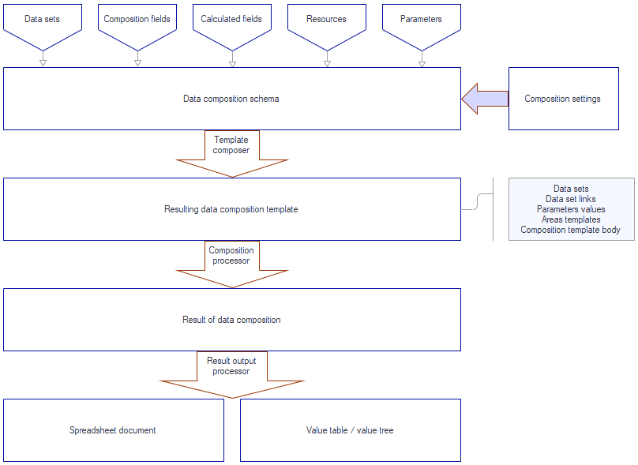
Các thành phần chính của DCS ảnh hưởng đến kết quả là sơ đồ dàn dựng (composition schema) và tùy chỉnh dàn dựng (composition settings).
Sơ đồ dàn dựng là phần tử cơ bản của DCS, mô tả tất cả quy tắc để lấy và xử lý dữ liệu. Sơ đồ dàn dựng bao gồm một số phần tử được liệt kê trong hình ảnh trên:
- Tập hợp dữ liệu (Data sets)
- Các trường dàn dựng (Composition fields)
- Các trường tính toán (Calculated fields)
- Nguồn (Resources)
- Tham số (Parameters)
Ngoài ra, còn có các phần tử bổ sung của sơ đồ, như sau:
- Tham chiếu đến tập hợp dữ liệu (Data set links)
- Khuôn in (Templates)
- Sơ đồ lồng trong (Nested schemas)
Những phần tử bổ sung này không phải lúc nào cũng được sử dụng, chúng chủ yếu được dùng để xây dựng các báo cáo phức tạp, vì vậy chúng ta sẽ tìm hiểu về chúng sau.
Tùy chỉnh dàn dựng dữ liệu (data composition settings) là một yếu tố cần thiết để tạo báo cáo. Tùy chỉnh dàn dựng mô tả mọi thứ mà lập trình viên hoặc người dùng có thể thiết lập trong sơ đồ dàn dựng dữ liệu nhất định, nghĩa là chúng mô tả chính xác cách mà dữ liệu sẽ được hiển thị cho người dùng.
Các thiết lập này có thể bao gồm:
- bộ lọc (filter)
- sắp xếp (ordering)
- trang trí quy ước (conditional appearance)
- cấu trúc báo cáo (thành phần của báo cáo sẽ lập ra) (report structure (components of the future report))
- tham số truy xuất dữ liệu (data retrieval parameters)
- tham số đầu ra dữ liệu (data output parameters), v.v.
Khuôn mẫu dàn dựng dữ liệu (data composition template) là mô tả có sẵn về cách tạo báo cáo. Đó là sự kết hợp giữa sơ đồ dàn dựng (composition schema) và tùy chỉnh dàn dựng (composition settings). Trên thực tế, đây là kết quả của việc áp dụng các tùy chỉnh cụ thể cho sơ đồ dàn dựng và là tác vụ có sẵn cho bộ xử lý dàn dựng (composition processor) để tạo báo cáo với cấu trúc cần thiết có tính đến các tùy chỉnh cụ thể. Khuôn mẫu dàn dựng bao gồm các thành phần sau:
- Tập hợp dữ liệu có truy vấn kết quả (Data sets with resulting queries)
- Mối liên kết của tập hợp dữ liệu (Data set relationships)
- Giá trị tham số (Parameter values)
- Khuôn in của nhiều vùng báo cáo khác nhau (Layouts of various report areas)
- Nội dung khuôn in có các tùy chỉnh tương ứng giữa cấu trúc báo cáo và khuôn in (The body of the layout layout with the correspondence settings between the report structure and layouts)
Truy vấn khuôn mẫu dàn dựng (composition template query) là truy vấn kết quả được tạo ra để lấy dữ liệu từ cơ sở dữ liệu. Điều quan trọng là truy vấn khuôn mẫu dàn dựng có thể khác đáng kể so với truy vấn nguồn dữ liệu sơ đồ dàn dựng (composition schema data source request). Ví dụ: sơ đồ dàn dựng chỉ chứa các trường (fields) và bộ lọc (filters) được chọn trong tùy chỉnh dàn dựng. Các trường không sử dụng sẽ tự động bị xóa khỏi truy vấn cuối cùng (ngoại lệ đối với quy tắc này là các trường dàn dựng có vai trò đặc biệt là "Số dư (Balances)" được chỉ định. Chúng ta sẽ tìm hiểu về vai trò của các trường sau). Ngoài ra, truy vấn sơ đồ dàn dựng có thể chỉ định cấu trúc của phần mở rộng ngôn ngữ truy vấn cho DCS, điều này cũng ảnh hưởng đến truy vấn cuối cùng của khuôn mẫu dàn dựng.
Toàn bộ quá trình tạo báo cáo là tự động. Người dùng chỉ cần mô tả các thành phần của sơ đồ dàn dựng và chỉ định các tùy chỉnh dàn dựng cần thiết. Tuy nhiên, có thể thực hiện quá trình này một cách thủ công bằng cách sử dụng code. Chúng ta sẽ tìm hiểu về điều này sau.
Bởi vì chủ đề "Data Composition System" khá rộng và đôi khi phức tạp nên dễ bị nhầm lẫn. Do đó, tôi đề xuất đưa ra một ví dụ thực tế để hiểu rõ bản chất và cách thức hoạt động của báo cáo dựa trên cơ chế này.
Báo cáo đơn giản
Tôi đổi tên báo cáo Sales thành SalesTemplate (từ đồng nghĩa: "Sales (template)") và tạo báo cáo Sales mới, tôi đưa báo cáo này vào subsystem “Sales”. Tiếp theo, tôi tạo khuôn mẫu mới với kiểu Sơ đồ dàn dựng dữ liệu (Data composition schema). Có thể thực hiện việc này chỉ bằng cách nhấp vào nút kính lúp trong trường "Main data composition schema" hoặc nút "Open data composition schema".
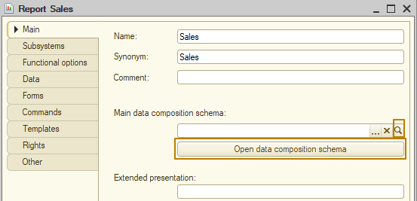
Khi nhấp vào, sẽ mở ra một cửa sổ tạo khuôn mẫu, trong đó đã chỉ định và không thể thay đổi kiểu khuôn mẫu, chỉ có thể thay đổi tên khuôn mẫu và kết thúc thao tác bằng cách nhấp vào nút "Finish".
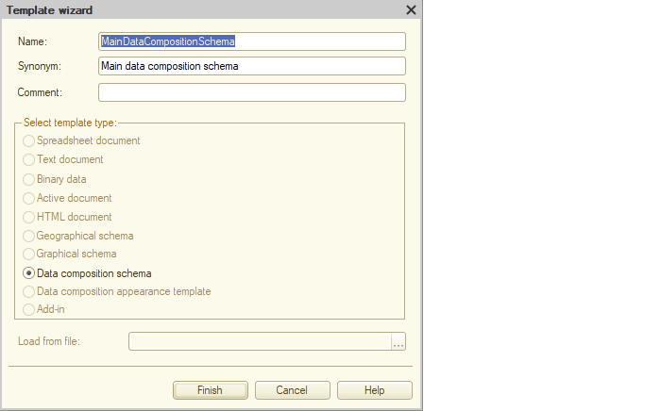

Khi khuôn mẫu hoàn tất, bạn sẽ thấy khuôn mẫu này mở ra. Tab đầu tiên trong biểu mẫu là "Data sets".
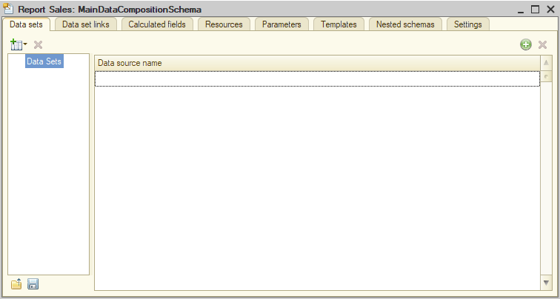
Data sets trong sơ đồ dàn dựng dữ liệu chứa thông tin về các trường có thể được truy xuất từ một tập hợp dữ liệu nhất định, các trường nào của data sets có thể được sử dụng trong bộ lọc, v.v. Sơ đồ dàn dựng dữ liệu có thể chứa nhiều data sets. Có ba kiểu data sets:
1) query - việc truy xuất dữ liệu được mô tả bằng ngôn ngữ truy vấn;
2) object - mô tả tên của data set bên ngoài mà dữ liệu sẽ được truy xuất. Bảng giá trị (value table), lựa chọn (selection) từ kết quả truy vấn, phạm vi ô (range of cells) trong tài liệu bảng tính, tập hợp các bản ghi của biểu ghi (set of register records) và các nguồn khác có thể được sử dụng làm data set bên ngoài. Data set bên ngoài được sử dụng phổ biến nhất là bảng giá trị do tính linh hoạt của nó khi làm việc với code;
3) union - không phải là một data set riêng lẻ, nhưng được dùng để kết hợp một số data sets với bất kỳ kiểu nào thành một data set kết quả. Có thể nói rằng, data set này hoạt động tương tự như toán tử union trong truy vấn, nghĩa là kết quả là tất cả các bản ghi từ tất cả các data set trực thuộc sẽ được chọn, đồng thời có khác biệt là: không giống như union trong truy vấn, trong data set có kiểu "Union", các data sets kết hợp không nhất thiết phải có cùng số lượng trường. Một ví dụ ứng dụng là hợp nhất dữ liệu bán hàng và mua hàng được chọn từ các bảng cơ sở dữ liệu khác nhau để hiển thị dữ liệu gom nhóm theo mặt hàng trong một báo cáo.
Cả ba data sets đều chứa một số thuộc tinh chung sau:
- Tên (Name) - tên của data set, trong đó data set này có thể được truy cập từ các đối tượng khác trong sơ đồ dàn dựng dữ liệu. Trong một sơ đồ dàn dựng dữ liệu, tên của data set phải là duy nhất.
- Trường (Fields) - mô tả các trường có sẵn cho data set.
Đầu tiên, tôi sẽ trình bày ngắn gọn cách sử dụng Union data set, sau đó chúng ta sẽ chuyển sang tạo báo cáo bằng cách sử dụng Query data set. Chúng ta sẽ tìm hiểu về Object data set sau.
Tôi thêm data set mới kiểu Union:
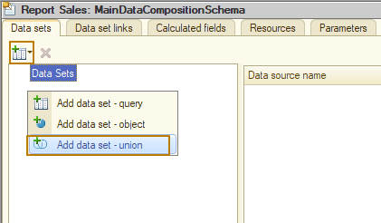
Sau đó, tôi thêm 2 data sets nữa có kiểu "Query". Data sets có thể được kéo và thả, do đó, không sao nếu giả sử data set kiểu query của bạn nằm ngoài data set kiểu Union bắt buộc.
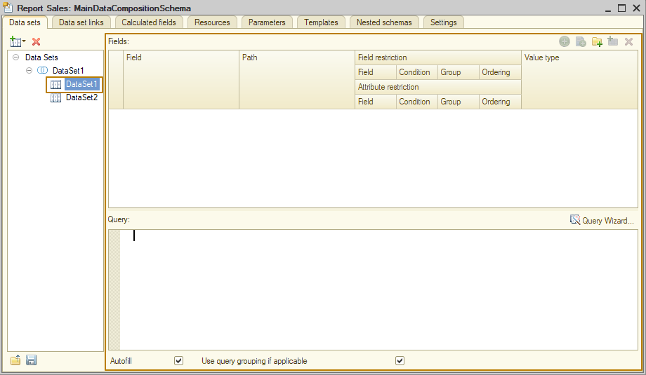
Để điền vào truy vấn, cần chọn data set, tôi chọn data set đầu tiên có kiểu Query. Nội dung truy vấn có thể được tạo ra bằng trình hướng dẫn truy vấn hoặc dán/viết nội dung vào trường bên dưới.
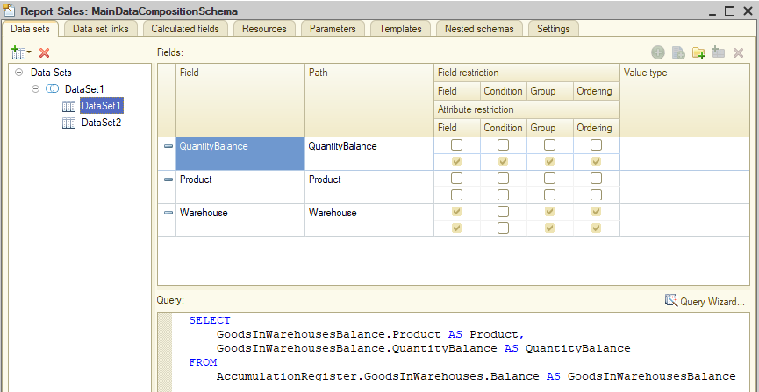
Lặp lại tương tự đối với data set thứ hai.
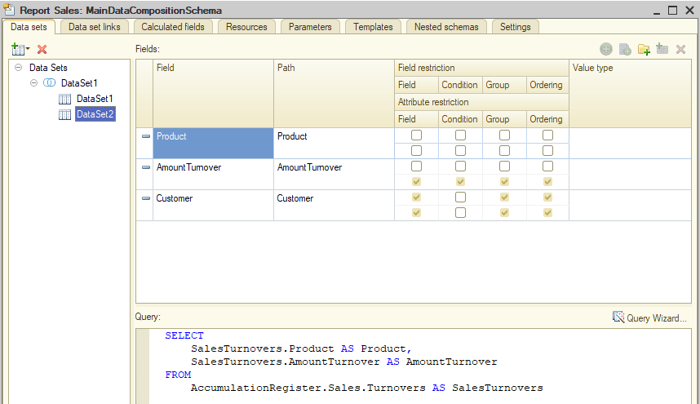
Tiếp theo, tôi đổi tên các data sets sao cho dễ hiểu hơn, để làm điều này, tôi nhấp đúp vào tên hiện tại của chúng. Dưới đây là kết quả đối với "Union" data set:
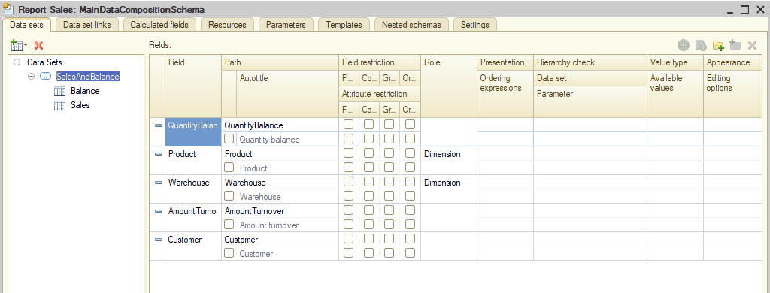
Bạn có thể thấy rằng, thành phần trường ở đây chứa tất cả các trường khác nhau từ data sets phụ: dữ liệu trong trường Product sẽ được lấy từ cả hai data sets phụ, các trường khác được lấy từ các data sets riêng biệt, 2 trường từ data set đầu tiên và 2 từ data set thứ hai.
Thành phần dữ liệu được chọn trước khi xuất ra báo cáo như sau (ví dụ đơn giản):
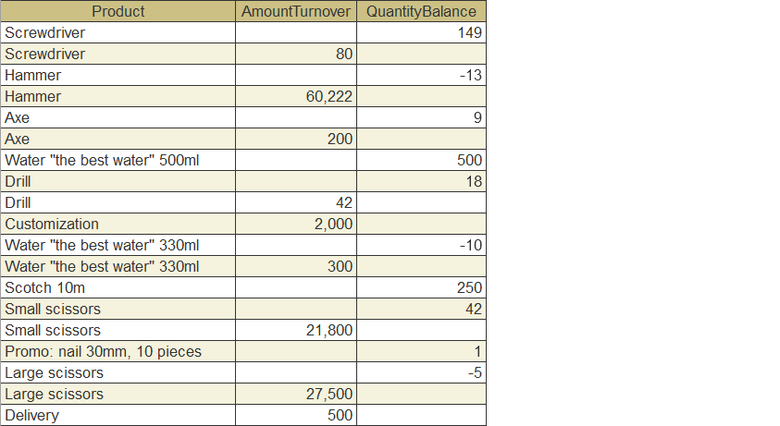
Có nghĩa là, các bản ghi đã chọn không được gom nhóm theo mặt hàng, do đó một số bản ghi chứa số dư, một số khác chứa doanh số.
Việc gom nhóm được thực hiện trong các giai đoạn tiếp theo của quá trình xây dựng báo cáo, mà chúng ta sẽ tìm hiểu sau.
Nếu cần phân chia Product theo các trường khác nhau, thì tôi có thể thay đổi giá trị của cột Path trong data sets, giả sử: từ Product thành ProductBalance. Sau đó, trong data set có kiểu "Union" sẽ có 2 trường khác nhau: Product và ProductBalance.
Bây giờ chúng ta quay lại lập báo cáo, tôi sẽ xóa data sets đã tạo làm ví dụ và tạo mới data set có kiểu "Query". Ngay lập tức, tôi đổi tên nó thành Sales, sau đó mở query designer và chọn dữ liệu từ bảng ảo (virtual table) của phát sinh thuộc biểu ghi Sales register. Không giống như báo cáo điền vào khuôn mẫu từ bài học trước, tôi không cần phần tổng số trong truy vấn, vì tôi có thể triển khai một hệ thống phân nhánh tương tự bằng cách sử dụng sơ đồ khuôn mẫu dữ liệu (data template scheme).
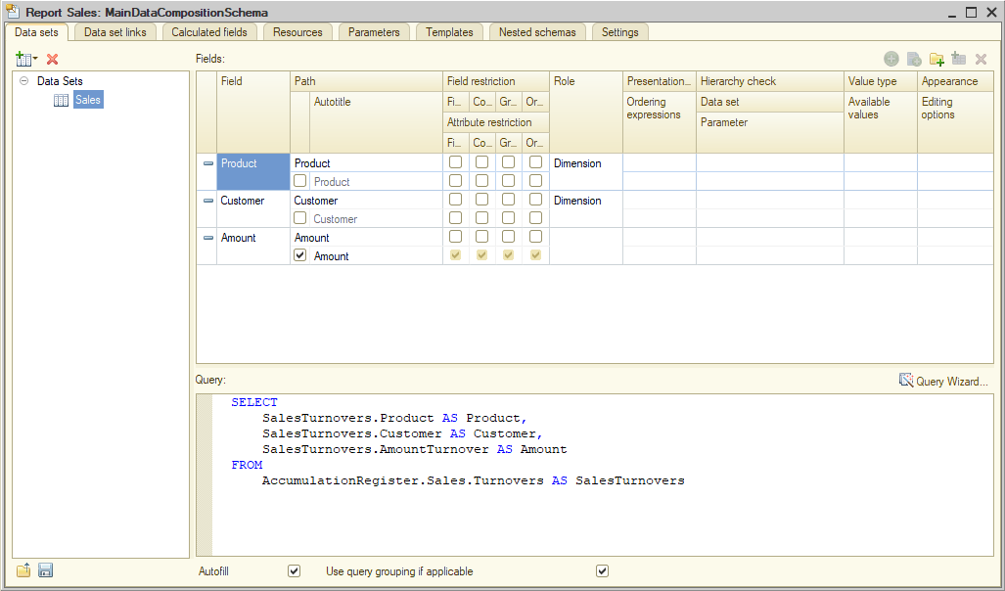
Bây giờ tôi chuyển sang tab Resources, trong đó tôi cần chỉ định các trường được tính toán bằng cách nào đó theo các nhóm được chỉ định trong báo cáo (về cơ bản, resources là tổng số của nhóm hoặc toàn bộ báo cáo).
Đối với mỗi trường resource có những thông tin sau đây:
Biểu thức (Expression) là công thức mà giá trị số đo (resource) sẽ được tính toán. Ví dụ: biểu thức Sum(Balance) có nghĩa là hàm tổng hợp Sum, được áp dụng cho trường Balance, sẽ được dùng để tính giá trị trường. Các hàm tổng hợp phổ biến khác, cũng như các hàm tùy chỉnh bằng ngôn ngữ biểu thức của DCS có sẵn để lựa chọn. Ví dụ:
- 1
- Balance / Total * 100 (để tính tỷ lệ phần trăm)
- CASE WHEN FieldValue > 1 THEN True ELSE False END
- ServerCommonModule.Function(Parameter1, Parameter2)
Có, bạn có thể gọi ra hàm kết xuất của module!
Tính theo… (Calculate by…) – là danh sách các nhóm mà số đo này sẽ được tính toán. Nếu không điền thuộc tính (property) thì biểu thức số đo sẽ được dùng cho tất cả các nhóm báo cáo. Nếu một trường nhóm nhất định được chỉ định trong thuộc tính này, thì số đo được coi là chỉ khả dụng trong nhóm này và số đo sẽ không hiển thị cho các nhóm khác.
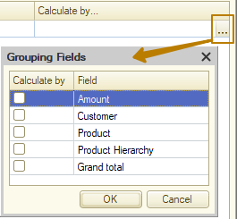
Bên trái là danh sách các trường có sẵn, bên phải danh sách này có nút ">>" để thêm tất cả nguồn có thể tính được tổng số. Trong trường hợp của tôi, trường Amount phải là nguồn có hàm tổng số Sum(), tôi nhấp vào nút ">>" và trường này được thêm vào danh sách các nguồn lực bên phải.
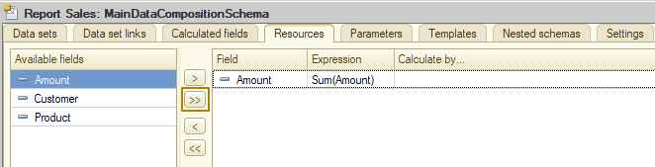
Nhìn chung, ngay cả ở dạng này, báo cáo đã gần như sẵn sàng để sử dụng, chỉ còn phải quyết định về cấu trúc của nó, đó là dữ liệu nào cần được hiển thị trên báo cáo và thứ tự hiển thị. Để thiết lập cấu trúc báo cáo, tôi vào tab Settings và thấy có 3 phần:
- Bên trái là danh sách các phương án báo cáo. Một báo cáo dựa trên sơ đồ dàn dựng dữ liệu có thể chứa nhiều phương án báo cáo khác nhau giúp đơn giản hóa công việc của người dùng. Ví dụ: báo cáo bán hàng theo khách hàng có thể chứa phương án báo cáo bán hàng theo khách hàng, trong đó trước tiên là mặt hàng mà khách hàng đó đã mua, cũng như phương án bán hàng cho khách hàng theo mặt hàng, để bạn có thể xem khách hàng nào đã mua mặt hàng với khối lượng lớn hay nhỏ.
- Phía trên bên phải là cấu trúc nhóm, bảng và sơ đồ báo cáo.
- Phía dưới bên phải là nhiều tùy chỉnh báo cáo khác: tham số báo cáo, trường báo cáo đã chọn, bộ lọc, sắp xếp, trang trí quy ước, trường tùy chỉnh và các tùy chỉnh khác.
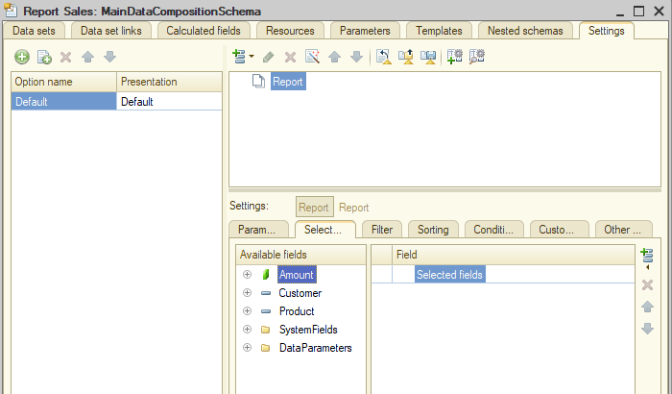
Có một trình hướng dẫn cài đặt để thiết lập cấu trúc báo cáo. Giống như trình hướng dẫn mẫu in, nó không có các trường hợp phức tạp, nhưng báo cáo hiện tại của tôi khá đơn giản, vì vậy trình hướng dẫn có thể xử lý nhiệm vụ này.
Tôi nhấp vào nút trình hướng dẫn.
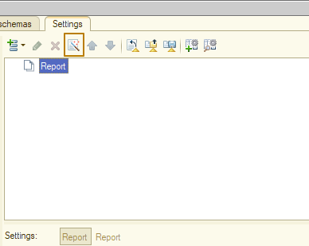
Bước đầu tiên cho phép lựa chọn kiểu báo cáo: danh sách (list), bảng (table), sơ đồ (diagram).
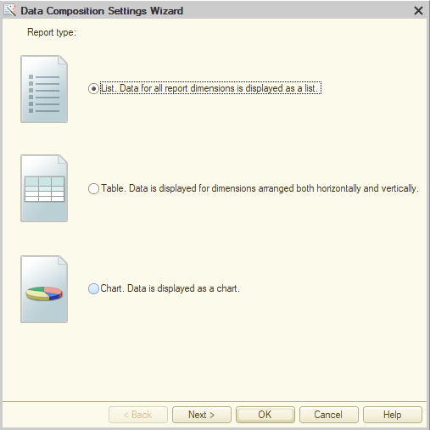
Bảng được dùng trong trường hợp các chỉ số được hiển thị tại giao điểm của dòng và cột, ví dụ: số dư hàng hóa trong kho, khi các dòng là Product, các cột là Warehouse và các ô tại giao điểm của dòng và cột là số lượng hàng hóa trong kho.
Ví dụ:
 | Warehouse
Product | Main | Shopping mall "New" | Shopping mall "Old" | City market
Bubble gum | 100 | 10 | 20 | 5
Lemonade "Fresh" | 50 | 7 | 1 | 3
… | … | … | … | …
Điều quan trọng là kiểu báo cáo này không phù hợp với số lượng lớn chiều đo, nghĩa là nếu có từ 20 kho trở lên trong ví dụ này, thì việc sử dụng báo cáo sẽ không thuận tiện.
Tôi không cần cấu trúc như vậy, do đó tôi chọn "Danh sách" và tiến hành bước tiếp theo, trong đó cần chọn các trường hiển thị trên báo cáo. Nguồn phải được chỉ định và theo thứ tự mà chúng ta muốn hiển thị trên báo cáo và nhóm có thể bỏ qua, vì sau khi được chọn ở bước tiếp theo, chúng vẫn sẽ hiển thị trên báo cáo. Nhưng tôi vẫn sẽ chỉ định tất cả các trường cần thiết để báo cáo chính xác nhất có thể.
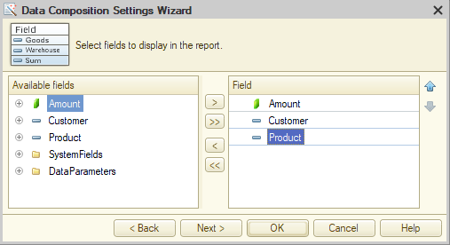
Ở bước tiếp theo, bạn cần chỉ định gom nhóm. Tương tự như phiên bản báo cáo trước, tôi chỉ định Customer là nhóm đầu tiên và Product là nhóm thứ hai. Xin lưu ý rằng, đối với các metadata objects có phân nhánh, bạn có thể chỉ định kiểu gom nhóm: phần tử (elements), phân nhánh (hierarchy), chỉ phân nhánh (hierarchy only). Nếu chọn hierarchy, các mặt hàng sẽ được hiển thị với đường dẫn đầy đủ, nghĩa là đầu tiên là các nhóm chứa mặt hàng, sau đó là mặt hàng đó. Ngoài ra, tổng số cũng sẽ được tính theo phân nhánh. Tôi để giá trị "Elements" và tiếp tục.
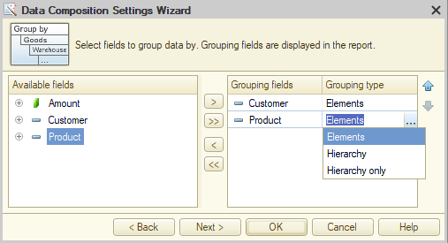
Bước tiếp theo cho phép bạn chỉ định cách sắp xếp dữ liệu trong báo cáo. Thông thường, người dùng sẽ thấy dữ liệu được sắp xếp theo thứ tự bảng chữ cái rất tiện lợi. Ngoài ra, cũng có những báo cáo cần hiển thị dữ liệu được sắp xếp theo thứ tự tăng dần hoặc giảm dần theo chỉ số. Ví dụ, theo thứ tự giảm dần đối với số tiền bán hàng, để xem mặt hàng nào được bán ra với doanh số lớn hơn. Nếu không chỉ định quy tắc sắp xếp, hệ thống dàn dựng dữ liệu sẽ tự động sắp xếp dữ liệu theo thứ tự tăng dần theo các quy tắc thông thường đối với các kiểu dữ liệu nguyên thủy (date, number, string, boolean) và theo cách trình bày tham chiếu đối với các kiểu dữ liệu tham chiếu (reference types). Nếu dữ liệu trong trường có kiểu CatalogReference và đối với tham chiếu trong cấu hình, cách trình bày chính được chỉ định là mô tả, thì dữ liệu sẽ được sắp xếp theo thứ tự bảng chữ cái. Nếu một gom nhóm có nhiều trường (chúng ta sẽ xem xét khả năng này sau), thì quy tắc này được áp dụng cho tất cả các trường trong gom nhóm theo trình tự. Tôi chấp thuận hành vi này của DCS, vì vậy tôi sẽ không chỉ định các trường sắp xếp và kết thúc công việc với trình hướng dẫn.
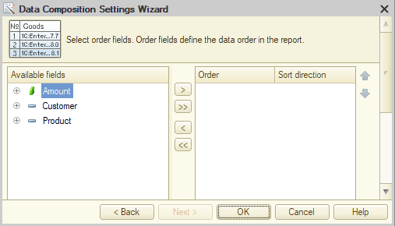
Như vậy, dưới đây là kết quả tôi nhận được:
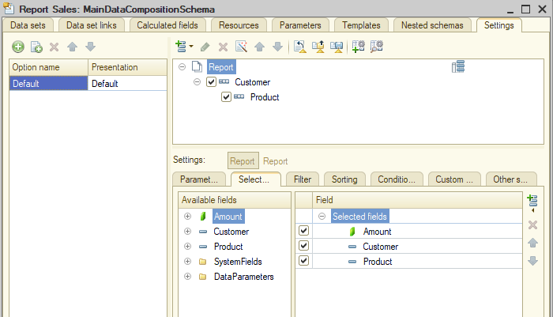
Tôi chỉ mất vài phút để tạo ra báo cáo sẵn sàng sử dụng. Tôi không cần tạo biểu mẫu báo cáo vì nền tảng sẽ tạo biểu mẫu mặc định thích hợp cho báo cáo này. Tôi đổi tên phương án báo cáo thành SalesByCustomers, sau đó cập nhật cấu hình infobase và chạy báo cáo ở chế độ Enterprise để kiểm tra kết quả.
Có thể thấy báo cáo mới đã được đánh dấu là Ưa thích (Favorites). Điều này là do các đối tượng trong mục Ưa thích được lưu trữ theo tên đầy đủ của chúng và báo cáo mới nhận theo tên của báo cáo cũ mà tôi đã thêm vào mục Ưa thích trước đó. Do đó, báo cáo cũ đã bị loại khỏi mục Ưa thích sau khi đổi tên:
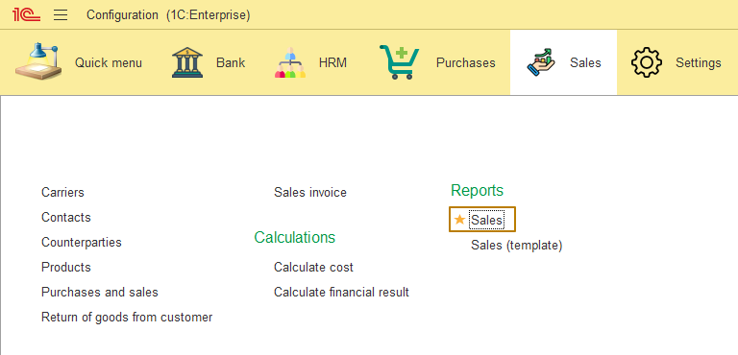
Biểu mẫu báo cáo do nền tảng tạo ra như sau:
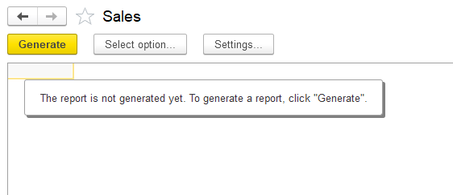
Và dưới đây là hình ảnh sau khi lập báo cáo:
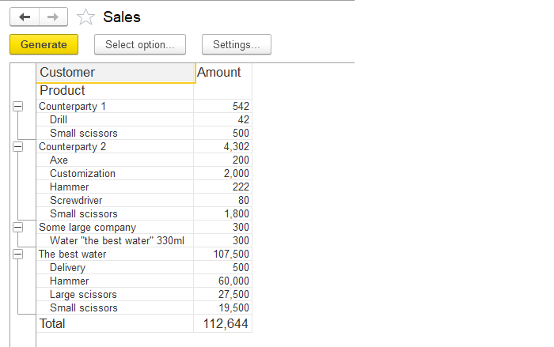
Bạn có thể thấy báo cáo chứa các nhóm ở nhiều cấp độ khác nhau, đồng thời có tổng số của các nhóm (số tiền bán hàng theo khách hàng) và tổng cộng.
Nút "(Select option)…" mở ra cửa sổ danh sách phương án báo cáo. Ở đây, chúng ta có thể nhìn thấy một phương án báo cáo duy nhất là "Sales by customers":
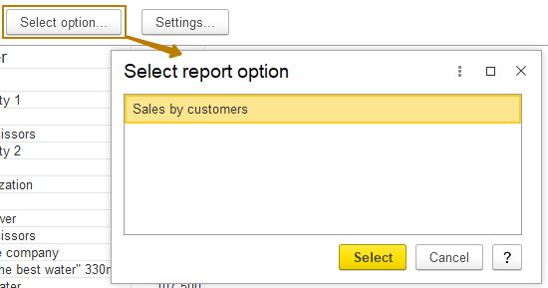
Nút "Settings…" mở ra cửa sổ chứa các tùy chỉnh khả dụng đối với người dùng. Hiện tại, báo cáo của tôi chưa có tùy chỉnh nào:
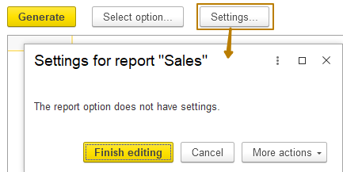
Bạn còn nhớ báo cáo trước có tham số Period và bộ lọc theo mặt hàng không? Hãy cùng tìm hiểu cách thêm tham số và bộ lọc vào báo cáo dựa trên DCS.
Tôi quay lại chế độ Designer và mở tab "Parameters" của báo cáo.
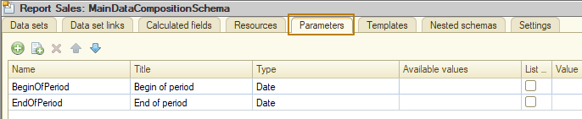
Trong này có 2 tham số là: BeginOfPeriod và EndOfPeriod. Chúng tự động xuất hiện ở đây vì một số lý do sau:
1) Trong truy vấn, tôi chọn dữ liệu từ bảng ảo Turnovers, trong đó có các tham số BeginOfPeriod và EndOfPeriod;
2) Trên tab "Data sets", bên dưới nội dung truy vấn, có đặt dấu hộp kiểm Autofill, mà hộp kiểm này có nhiệm vụ chọn tất cả các trường được sử dụng trong truy vấn để cho phép truy cập trên báo cáo dưới dạng nguồn, gom nhóm, bộ lọc, v.v. Nếu bỏ dấu hộp kiểm này, thì cần chỉ định thủ công các trường được chọn trong báo cáo, trường chọn, tham số bảng ảo có sẵn trong báo cáo, v.v. (điều này chúng ta sẽ tìm hiểu sau).
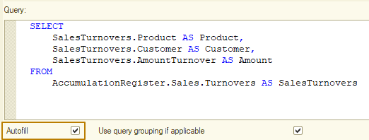
Ví dụ: nếu tôi chỉ định các tham số riêng cho đầu kỳ và cuối kỳ trong các tham số bảng ảo.
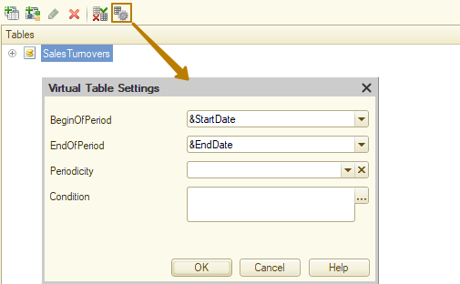
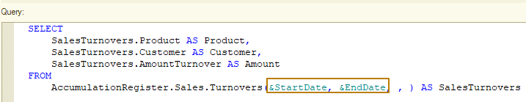
Tôi thấy rằng, tab Parameters đã có 4 tham số: 2 tham số do DCS tạo ra và 2 tham số do tôi chỉ định trong truy vấn:
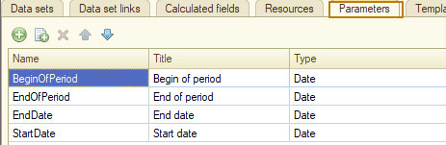
Tất nhiên, tôi không cần tên riêng của mình cho các tham số trong báo cáo này, vì vậy tôi hủy những thay đổi của mình đối với các tham số bảng ảo và chuyển sang làm việc trên các tham số được tạo tự động. Tôi cần cung cấp các tham số cho người dùng, hơn nữa, tôi muốn chúng được hiển thị trực tiếp trên biểu mẫu báo cáo, để không cần phải tìm kiếm ở đâu đó trong tùy chỉnh.
Do đó, tôi chuyển sang tab Settings, sau đó đến tab Parameters ở phía dưới:
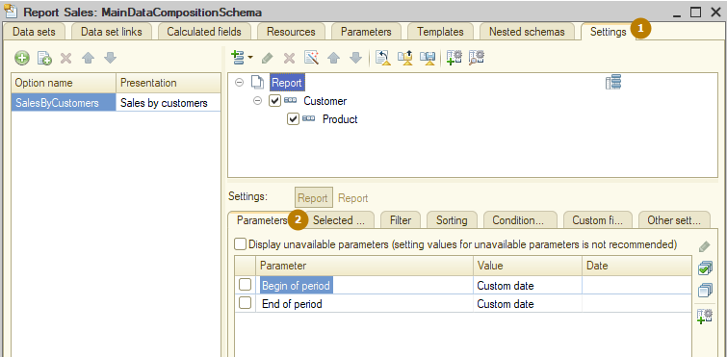
Đã có các tham số ở đây và chúng cần được hiển thị cho người dùng. Để thực hiện việc này có nhiều tùy chỉnh, ví dụ như: Tham số (Parameters), Bộ lọc (Filter), Sắp xếp (Sorting), trang trí quy ước (Conditional appearance) có hộp kiểm "Include in custom settings”. Nếu đặt dấu hộp kiểm này, thì người dùng có thể sử dụng các tùy chỉnh từ cửa sổ tùy chỉnh (đó là cửa sổ mà chúng ta không có tùy chỉnh khả dụng). Để thiết lập sao cho các tùy chỉnh không chỉ nằm trên cửa sổ riêng, mà còn hiển thị trực tiếp trên biểu mẫu báo cáo, bạn nên chọn giá trị "Quick access" trong trường "Edit mode":
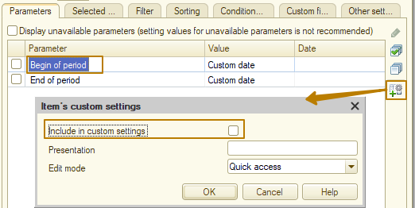
Nếu không cần hiển thị tùy chỉnh trên biểu mẫu, thì cần chọn giá trị “Normal”. Tôi chọn thuộc tính này cho cả hai tham số và đặt là "Quick Access" cho chế độ chỉnh sửa, cập nhật cấu hình và chạy báo cáo ở chế độ Enterprise.
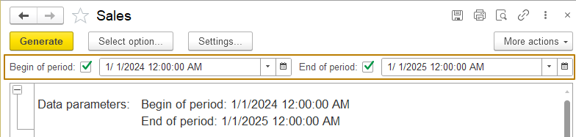
Một mặt, các tham số đã hiển thị và hoạt động, nhưng mặt khác cũng có một số bất tiện sau:
- Bây giờ, ngày tháng chứa cả giờ, phút, mặc dù người dùng rất hiếm khi cần thông tin này khi thiết lập kỳ (tuy nhiên đối với một số báo cáo, thông tin này là cần thiết)
- Có thể bật hoặc tắt tham số này bằng cách sử dụng hộp kiểm, điều này là không cần thiết trong báo cáo của tôi. Tôi muốn các tham số luôn được bật, nhưng nếu chưa điền tham số kỳ, thì báo cáo sẽ được lập ra mà không hạn chế về thời gian.
Tôi quay lại tab Parameters và trong cột "Type" đối với tham số, tôi nhấn nút chọn.
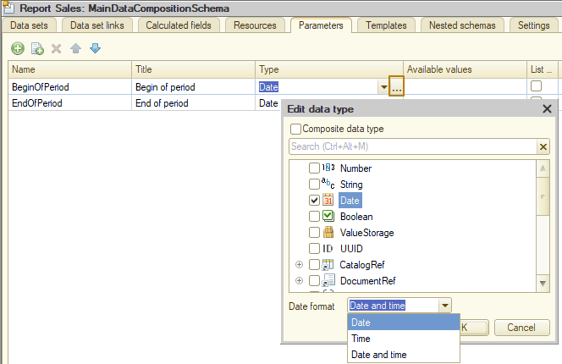
Trong cửa sổ mở ra, tôi chỉ định "Date" trong trường "Date format", sau đó thao tác tương tự cho tham số thứ hai. Tiếp theo, tôi muốn các tham số này luôn hiển thị, để không có hộp kiểm bổ sung nào để bật và tắt chúng trên biểu mẫu. Do đó, trong cột “Use” tôi đặt giá trị “Always” thay vì “Auto”.
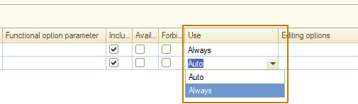
Tôi kiểm tra kết quả, bây giờ không còn giờ, phút trong ngày nữa và các tham số không chứa hộp kiểm để bật/tắt chúng, chúng luôn hiển thị:
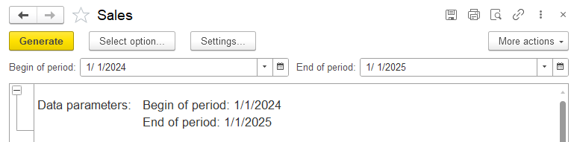
Tôi kiểm tra khi lập báo cáo mà không điền kỳ: mọi thứ đều chính xác, tất cả dữ liệu được hiển thị trong báo cáo mà không có hạn chế và các tham số được hiển thị trống trên phần đầu báo cáo:
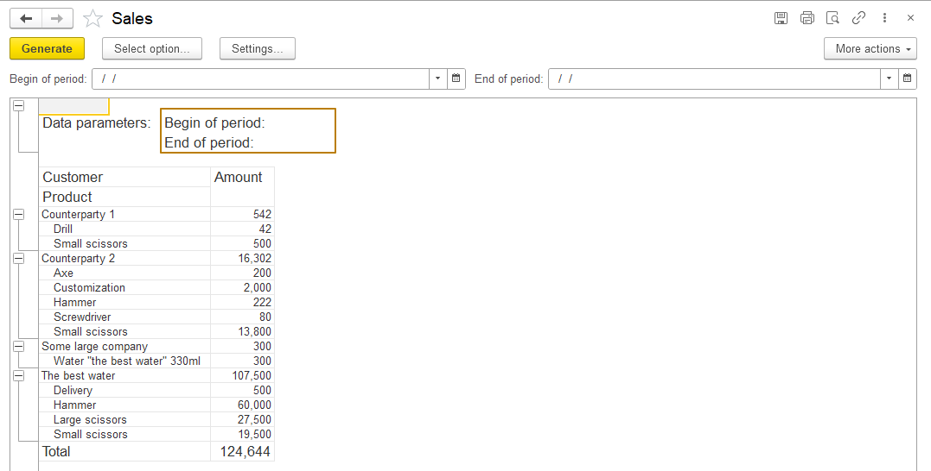
Báo cáo chọn tất cả dữ liệu có kỳ trống do làm việc với bảng ảo của biểu ghi phát sinh. Bảng được thiết kế theo cách mà khi một ngày trống được chuyển thành ngày bắt đầu, thì ngày bắt đầu được coi là không giới hạn, tương tự như vậy đối với ngày kết thúc.
Tuy nhiên, sau khi bỏ giờ, phút trong ngày, tôi gặp phải một vấn đề khác - thông thường khi lập báo cáo từ ngày bắt đầu đến ngày kết thúc, báo cáo được ngụ ý là lấy dữ liệu từ đầu ngày của ngày bắt đầu đến cuối ngày của ngày kết thúc, nhưng trong trường hợp của tôi, dữ liệu được lấy vào đầu ngày của ngày kết thúc. Để báo cáo được lập vào cuối ngày của ngày kết thúc, tôi sử dụng cột "Expression" trong bảng tham số.
Trong đó, có thể dùng ngôn ngữ của hệ thống dàn dựng dữ liệu, ngôn ngữ này trùng lặp phần nào với ngôn ngữ hệ thống 1C. Để đưa ngày về cuối ngày, tôi cần sử dụng biểu thức EndOfPeriod(<Period>, <PeriodType>), nó vô tình trùng với tên tham số của tôi. Để làm tham số kỳ cho phương thức này, bạn cần chỉ định chính tham số đó, tên của tham số được viết sau ký tự &, và kiểu kỳ được chỉ định bởi một xâu ký tự, trong trường hợp này đó là “Day”, nếu cần đưa ngày về cuối tháng, thì cần nhập "Month", v.v.:
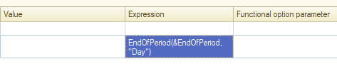
Bây giờ báo cáo đã được lập chính xác với toàn kỳ, nhưng khi các giá trị trống, thì báo cáo không hiển thị dữ liệu nào. Điều này là do các tham số của bảng ảo trong biểu ghi không nhận được ngày trống nữa, mà là cuối ngày 1.1.0001 (23:59:59), nghĩa là giới hạn được áp dụng cho tham số ngày kết thúc của bảng ảo. Cần làm gì để tránh vấn đề này:
- Viết một biểu thức phức tạp hơn để kiểm tra ngày trống:
CASE WHEN &EndOfPeriod = DateTime(1, 1, 1) THEN DateTime(1, 1, 1) ELSE EndOfPeriod(&EndOfPeriod, "Day") END
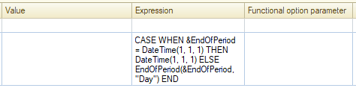
- Sử dụng kỳ chuẩn, vì nó sẽ tự động điều chỉnh ngày kết thúc thành cuối ngày, nếu ngày được điền
Bởi vì dù sao kỳ chuẩn cũng tiện sử dụng (chúng ta đã sử dụng nó trong báo cáo khi điền biểu mẫu), nên tôi sẽ sử dụng phương án này.
Tôi tạo tham số Period riêng có kiểu StandardPeriod, sau đó bật thuộc tính always use. Bây giờ tôi cần thực hiện như sau: vì người dùng sẽ sử dụng kỳ, do đó tôi nên vô hiệu hóa khả năng sử dụng các tham số BeginOfPeriod và EndOfPeriod, nhưng giá trị của các tham số này cần được điền bởi giá trị ngày bắt đầu và ngày kết thúc của kỳ chuẩn, vì các tham số này được truyền vào truy vấn khi nó thực thi. Hãy bắt đầu bằng cách hạn chế sử dụng đối với người dùng thông qua đặt dấu hộp kiểm trong cột “Availability restriction”. Tốt hơn là vô hiệu hóa các dấu trong cột “Include in available fields”, cũng như trả về giá trị Auto trong cột “Usage”:
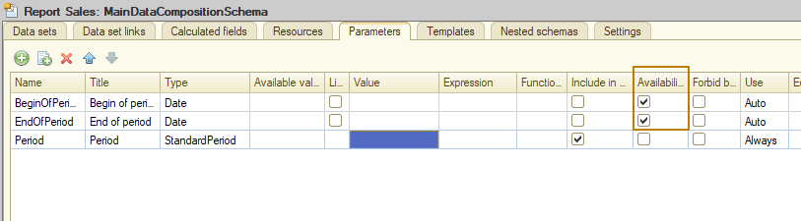
Bây giờ tôi cần truyền các giá trị của kỳ chuẩn cho tham số BeginOfPeriod và EndOfPeriod, tôi thực hiện lại điều này bằng cách sử dụng trường "Expression" - Tôi truy cập đến tham số Period và lấy các giá trị trong thuộc tính StartDate và EndDate của nó: &Period.StartDate, &Period.EndDate
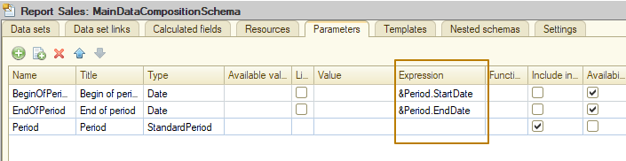
Bây giờ cần đưa tham số Period vào tùy chỉnh khả dụng đối với người dùng trong Settings - Parameters, chúng ta đã biết cách thực hiện việc này bằng cách đặt dấu hộp kiểm "Include in custom settings":
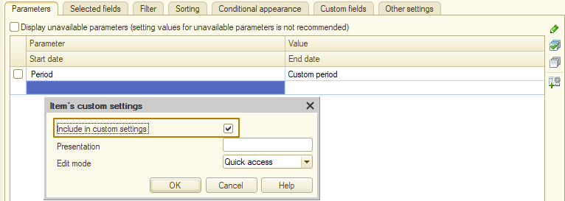
Tôi cập nhật cấu hình và khởi động hệ thống ở chế độ Enterprise để kiểm tra.
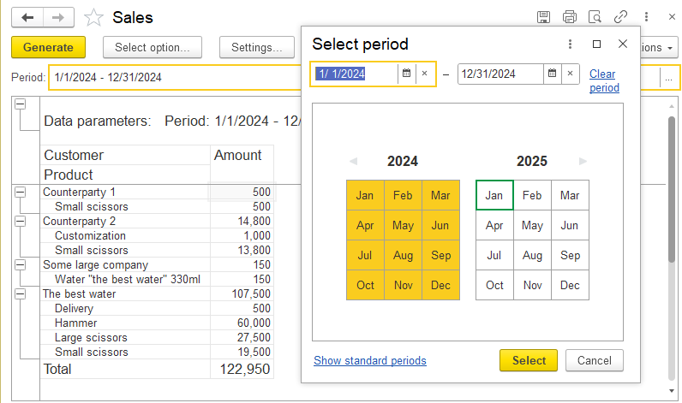
Bây giờ, mọi thứ đã hoạt động chính xác như tôi mong muốn. Chúng ta hãy xem các tùy chỉnh khả dụng đối với người dùng:
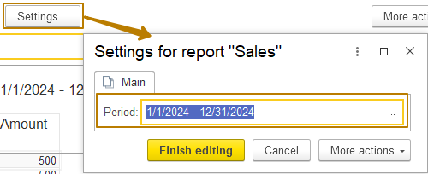
Chúng ta thấy rằng, tham số kỳ đã hiển thị trong tùy chỉnh báo cáo, điều đó có nghĩa là thao tác làm việc với tham số đã hoàn tất.
Bây giờ chúng ta sẽ thêm bộ lọc theo mặt hàng. Mọi thứ đều đơn giản nhất có thể, tôi cần thêm bộ lọc vào tab Filter, sau đó đưa nó vào tùy chỉnh với chế độ “Quick access”. Nhưng trước khi thực hiện, tôi muốn trình bày cách mà người dùng có thể tự tùy chỉnh báo cáo, đây là một điểm mạnh của hệ thống dàn dựng dữ liệu.
Người dùng có thể mở tất cả tùy chỉnh báo cáo bằng cách mở menu con “More actions" và nhấp vào nút “Change option…”, sau đó sẽ mở ra một cửa sổ gần giống với cửa sổ trên tab “Settings” của sơ đồ dàn dựng dữ liệu ở chế độ Designer.
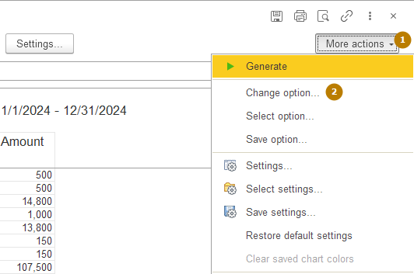
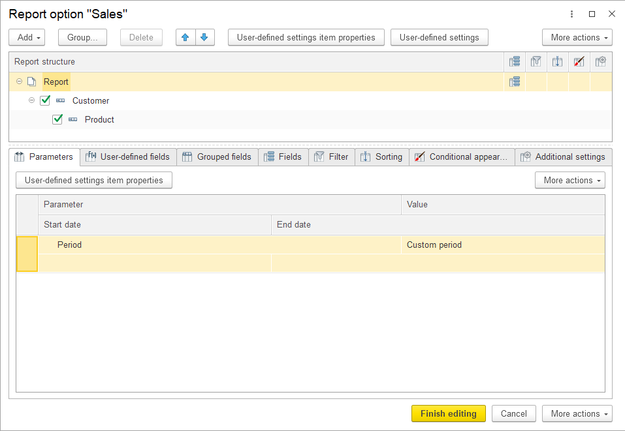
Tôi chuyển sang tab Filter và thêm bộ lọc theo mặt hàng (Product), chọn kiểu so sánh "In the list":
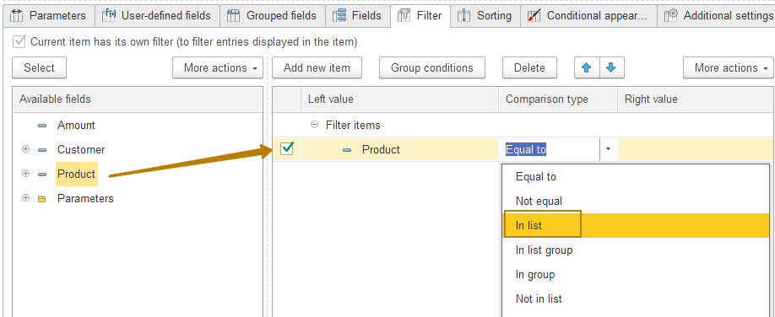
Sau đó, tôi bỏ dấu hộp kiểm sử dụng để lọc của tôi bị vô hiệu hóa theo mặc định, cuối cùng tôi đưa bộ lọc này vào tùy chỉnh với quyền truy cập nhanh để nó hiển thị trên biểu mẫu.
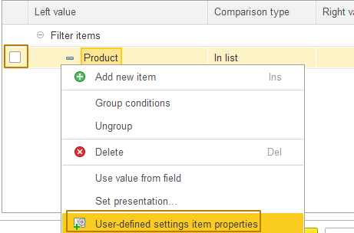
Tôi nhấp vào "finish editing" và thấy bộ lọc trên biểu mẫu, vì vậy tôi thử sử dụng nó. Mọi thứ đều hoạt động, bây giờ người dùng có thể thay đổi, bật hoặc tắt bộ lọc, kiểu so sánh một cách trực tiếp trên biểu mẫu.
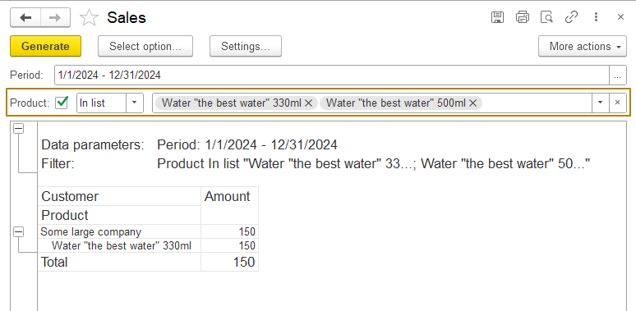
Những người dùng khác sẽ không thấy bộ lọc này và người dùng hiện tại có thể lưu phương án báo cáo để bộ lọc vẫn hiển thị trên biểu mẫu khi mở ra lần sau. Tôi sẽ không lưu phương án báo cáo nữa vì các cấu hình hiện đại sử dụng các phương án báo cáo nâng cao có trong phân hệ Reports từ Standard Subsystems Library, cung cấp các tính năng mở rộng để làm việc với các phương án báo cáo, bao gồm tính năng lưu phương án báo cáo cho tất cả hoặc một danh sách người dùng giới hạn. Do đó, việc tìm hiểu các tính năng không liên quan là vô nghĩa.
Vì vậy, để tất cả người dùng có thể sử dụng bộ lọc theo mặt hàng, tôi cần thêm bộ lọc vào báo cáo ở cấp cấu hình. Việc này được thực hiện tương tự như những gì tôi vừa làm ở chế độ Enterprise, vì vậy tôi sẽ không nhắc lại nữa, dưới đây ảnh chụp màn hình hiển thị kết quả:
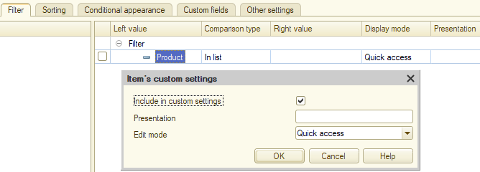
Bạn có thể nhận thấy rằng, ở chế độ Designer, trên tab Filter, cũng có một cột Presentation. Việc đặt giá trị trong trường này cho phép tạo một bộ lọc “cố định”, mà người dùng chỉ bật hoặc tắt. Ví dụ: đối với bộ lọc "Amount >= 1000" bạn có thể đặt chế độ xem "Only for the amount from 1000", sau đó bộ lọc này sẽ hiển thị cho người dùng với kiểu trình bày và hộp kiểm như vậy, do đó người dùng không thể thay đổi kiểu so sánh (>=, <, v.v.) hoặc giá trị cần thiết (1000, 0, …), người dùng chỉ có thể bật hoặc tắt bộ lọc này:
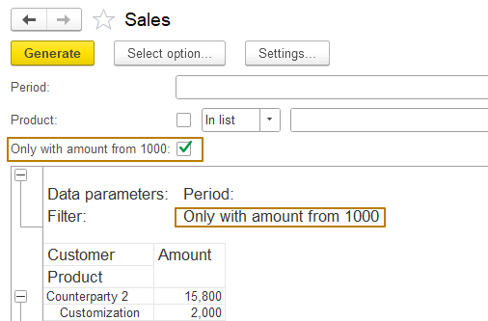
Ở chế độ Enterprise, bạn cũng có thể thiết lập chế độ xem như vậy bằng cách nhấp chuột phải vào bộ lọc và chọn "Set presentation" hoặc bằng cách đặt dấu hộp kiểm "Detailed" trong menu con "More actions", khi đó thành phần của các cột trong bảng chọn sẽ hiển thị giống như trong chế độ Designer:
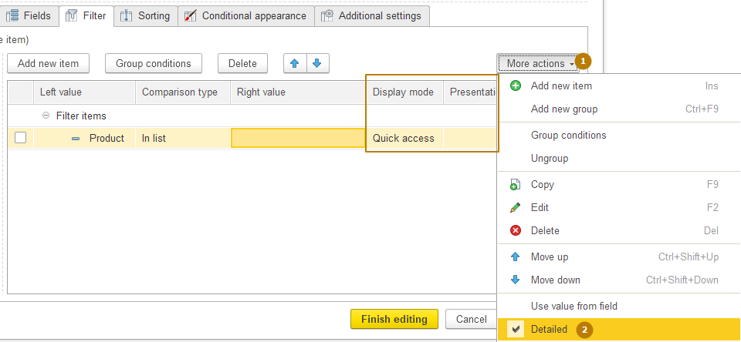
Cuối cùng, cần lưu ý rằng, người dùng có thể tự thay đổi cấu trúc của báo cáo tạo ra: thêm / thay đổi / xóa nhóm, bảng và cả sơ đồ. Người dùng không thể thay đổi tập hợp dữ liệu (data sets), tham số (parameters), nguồn (resources), vì vậy đôi khi lập trình viên chọn một số trường bổ sung không đưa mặc định vào báo cáo, nhưng rất có thể cần thiết cho người dùng nào đó, nên người dùng có thể tự thay đổi báo cáo mà không cần đến sự trợ giúp của lập trình viên.
Đó là toàn bộ quá trình tạo dựng một báo cáo đơn giản.

Báo cáo phức tạp
Bây giờ tôi sẽ trình bày một quy trình xây dựng báo cáo bằng cách sử dụng một số công cụ chưa được nhắc đến trước đây của hệ thống dàn dựng dữ liệu: tập hợp dữ liệu (data set) có kiểu “object”, liên kết tập hợp dữ liệu (data set links), các trường được tính toán (calculated fields).
Bởi vì cơ sở thông tin của chúng ta không lưu trữ thông tin đầy đủ về nhân sự, thay vào đó là thông tin đơn giản nhất như: ai làm việc ở phòng ban nào và nắm giữ vị trí nào từ ngày nào, hoặc nhân viên nghỉ việc khi nào. Hồ sơ nhân sự chi tiết được lưu trong một chương trình riêng, không nhất thiết phải trên nền tảng 1C, mà chúng ta gọi là HRM. Trong chương trình HRM riêng này có dữ liệu về giờ công của nhân viên, mức lương trong tháng được tính toán và những thông tin khác.
Giả sử, tôi nhận một nhiệm vụ chỉnh sửa cấu hình để có thể nhập thông tin hoạt động về tiền thưởng và tiền phạt của nhân viên, vì nhân viên làm việc trong cơ sở thông tin thương mại và không có quyền truy cập vào hệ thống HRM. Sau này, thông tin đã nhập sẽ được chuyển sang hệ thống HRM.
Ngoài ra, nhân viên cần được truy cập đến thông tin về thời gian làm việc và số tiền lương đã tính. Để thực hiện yêu cầu này, tôi cần tạo báo cáo trong cấu hình thương mại, trong đó cho phép người dùng xem số giờ công và số tiền lương trong tháng hiện tại của từng nhân viên. Báo cáo chỉ được bao gồm các nhân viên đang làm việc tại ngày lập báo cáo (ngày hiện tại), được xác định bởi giá trị của số đo “"Works" trong biểu ghi thông tin (information register) “Employees”.
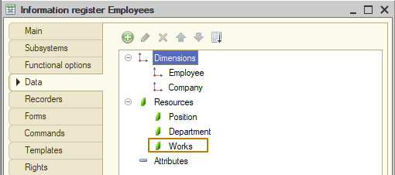
Thông tin đầy đủ cần hiển thị trên báo cáo như sau: nhân viên (employee), giờ công (number of hours worked), tiền lương đã tính (calculated salary), tiền thưởng/tiền phạt (bonuses/fines) (nhập vào chương trình hiện tại, có thể là số âm), số tiền phải trả được tính theo công thức <calculated salary + bonuses/fines>. Nếu kết quả tính toán là số tiền phải trả nhỏ hơn 0 (nghĩa là số tiền phạt nhiều hơn số tiền lương) thì trên báo cáo hiển thị giá trị 0.
Giả sử rằng, hệ thống HRM có một service chấp nhận các yêu cầu và trả về một bảng dữ liệu để phản hồi trên biểu mẫu
Employee - Company - NumberOfHours - CurrentSalary
Do đó, để xây dựng báo cáo cần thiết, cần kết nối với service để lấy một phần dữ liệu và lấy phần còn lại từ cơ sở thông tin. Dữ liệu nhận được từ service không được lưu trữ trong cơ sở thông tin, nên chúng ta không thể lấy dữ liệu bằng truy vấn, nhưng chúng ta có thể chuyển dữ liệu đó vào báo cáo bằng cách sử dụng data set có kiểu "Object".
Để bắt đầu, tôi tạo một phân hệ mới Salary trực thuộc phân hệ HRM, tôi sẽ đưa các đối tượng được tạo ra trong nhiệm vụ này vào đó. Tiếp theo, tôi tạo một biểu ghi tích lũy (accumulation register) mới BonusesFinesOfEmployees có kiểu "Turnover". Vì các biểu ghi tích lũy không thể là độc lập, nên tôi cần tạo một chứng từ (document) BonusesFinesOfEmployeesRegistration để tạo ra các bản ghi trong biểu ghi. Cấu trúc của biểu ghi như sau:
Chiều đo (Dimensions): Employee, Company
Số đo (Resources): Bonus, Fine
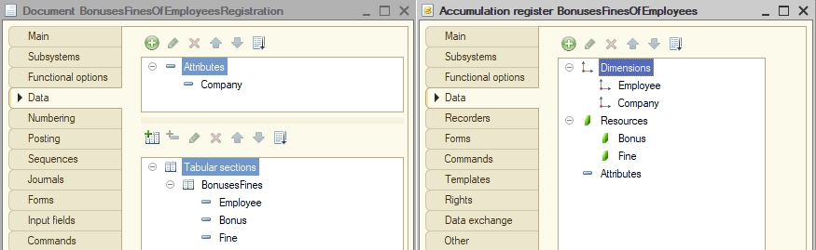
Tôi sẽ không mô tả quá trình tạo chứng từ, vì chúng ta đã rất quen thuộc với kiến thức này. Tiếp theo, tôi nhập chứng từ để điền vào biểu ghi mới với dữ liệu về nhân viên có sẵn trong cơ sở dữ liệu
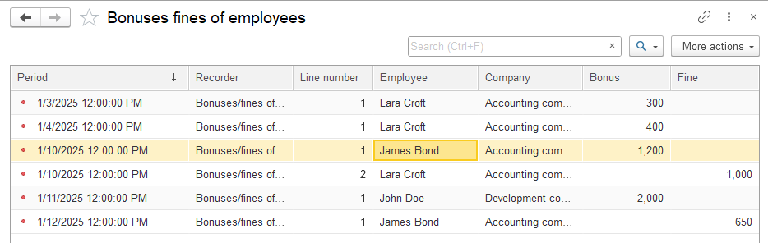
Hãy chuyển sang tạo báo cáo. Tôi tạo một báo cáo mới, đặt tên là PlannedSalary và đưa nó vào phân hệ Salary. Tiếp theo, tôi tạo sơ đồ dàn dựng dữ liệu chính và thêm data set có kiểu "object" và đặt tên là "CurrentSalaryAccruals"
Trước hết, tôi cần chỉ định tên của data set bên ngoài, theo đó dữ liệu này sẽ được chuyển từ code sang sơ đồ dàn dựng dữ liệu, trong trường "Data object name", nên tôi viết "PayrollAccrualsFromHRM".
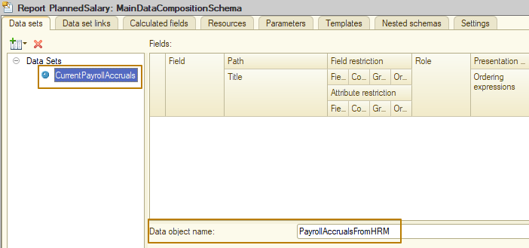
Tiếp theo, tôi cần điền cấu trúc dữ liệu của data set mới, nghĩa là thêm các trường, chỉ định tất cả thông tin cần thiết, ví dụ: kiểu giá trị:
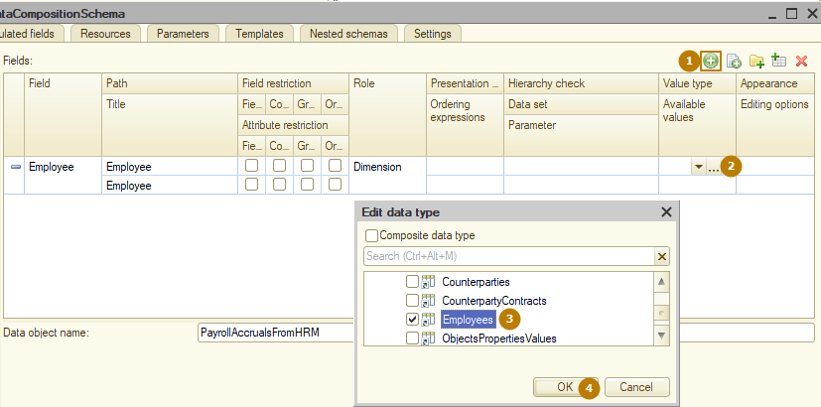
Kết quả là:
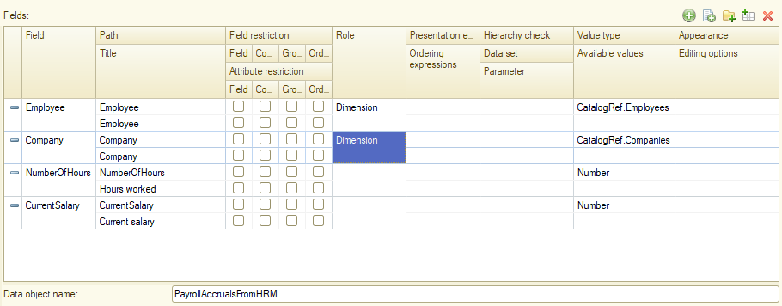
Như vậy, data set "object" đã sẵn sàng. Bây giờ tôi cần thêm một data set "query" để chọn nhân viên và tiền thưởng/tiền phạt của họ. Bởi vì cần chọn tất cả nhân viên đang làm việc, không chỉ những người có tiền thưởng và tiền phạt trong kỳ, nên tôi tạo một truy vấn cho hai bảng: biểu ghi thông tin (information register) "Employees" và biểu ghi tích lũy (accumulation register) "BonusesFinesOfEmployees" mới.
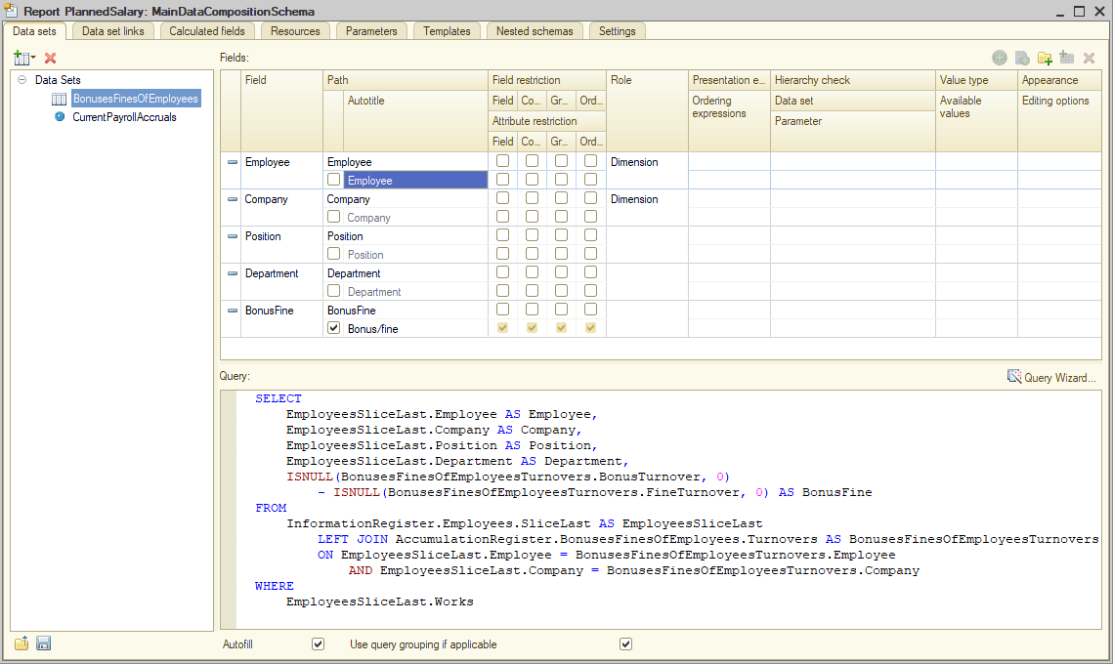
Như vậy, tôi có 2 data set cần kết nối (không phải hợp nhất) bằng phép nối trái (left join), để data set BonusesFinesOfEmployees là chính, nghĩa là các bản ghi của data set này luôn phải đưa vào kết quả và các dòng của data set thứ hai chỉ được chọn nếu các giá trị khớp với điều kiện kết nối (employee, company).
Để kết nối các data set, có một tab "Data set links", trong đó tất cả các kết nối đều là các liên kết trái (left joins). Trường "Link source" chỉ định bảng chính (data set) và trường "Link target" chỉ định bảng đã liên kết (data set). Các trường "Source expression" và "Target expression" chỉ định các trường kết nối hoặc biểu thức bằng ngôn ngữ DCS.
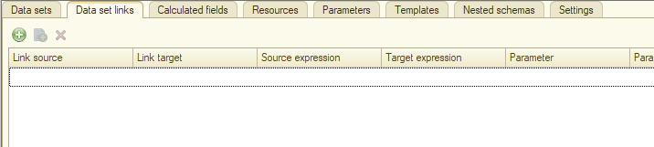
Thêm một tính năng khác trong việc liên kết các data set là gom nhóm dòng. Khi liên kết các data set, mỗi tập hợp riêng lẻ có thể chứa nhiều dòng với giá trị trường giống nhau mà kết nối được thực hiện. Mặc dù vậy, chỉ có một bản ghi của mỗi tập hợp luôn được sử dụng khi tính tổng và không trùng lặp. Tính toán tổng cộng theo gom nhóm là chính xác (không giống như việc kết hợp nhiều bảng trong một truy vấn). Đây là lợi thế chủ yếu của việc sử dụng liên kết nhiều data set.

Thành phần dữ liệu (Data composition)
Một tính năng khác của liên kết data set là chuyển một trường từ data set chính thành tham số truy vấn của data set được kết nối (joined). Ví dụ: bảng chính (data set) chứa danh sách các mặt hàng, bảng kết nối (data set) nhận dữ liệu bằng cách truy vấn bảng ảo Turnovers của biểu ghi tích lũy Sales và nhận toàn bộ doanh số trong một kỳ nhất định, ví dụ, cho tháng này.
Sau đó, để tránh truy vấn thực thi chọn doanh thu cho toàn bộ mặt hàng và sau đó chỉ để lại những bản ghi nằm trong data set chính, có thể chuyển mặt hàng từ data set chính dưới dạng tham số cho truy vấn của data set kết nối. Để thực hiện việc này, trong trường "Parameter", hãy chỉ định tham số &Product trong dòng tùy chỉnh kết nối theo trường Product - Product, sau đó đối với mỗi mặt hàng chọn một truy vấn đến bảng mặt hàng sau cùng. Nhưng trước hết, tham số này phải được chỉ định trong truy vấn. Trong trường hợp tham số không ảnh hưởng đến việc lập báo cáo, nghĩa là chúng ta không muốn người dùng, cũng như chương trình điền tham số này, mà chỉ sử dụng tham số này để liên kết các data sets, thì bạn nên chỉ định tham số trên tab "Data composition" của truy vấn:
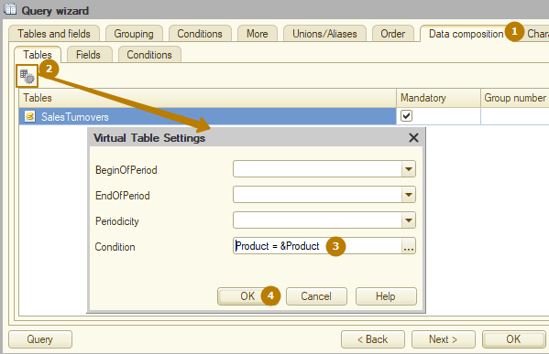
Tất cả các tham số, trường và điều kiện từ tab này đều là tùy chọn (optional), nghĩa là hệ thống dàn dựng dữ liệu cho phép sử dụng các trường này, nhưng sẽ không yêu cầu điền hoặc sử dụng chúng. Dưới đây là các liên kết data set với một tham số:
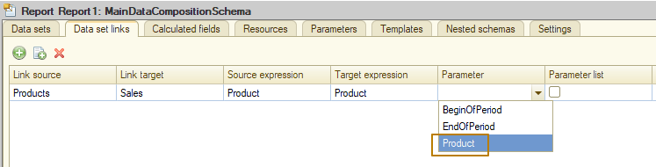
Điều này giúp đơn giản hóa lập trình, nhưng có thể làm giảm hiệu suất vì 1000 truy vấn sẽ được thực thi cho 1000 bản ghi (records).
Tình huống này có thể được tối ưu hóa trong một số trường hợp bằng cách đặt dấu hộp kiểm "Parameter list", nằm bên phải trường "Parameter". Sau đó, các truy vấn sẽ được thực hiện không phải cho từng dòng của bảng chính (data set), mà theo từng phần của 1000 bản ghi.Ví dụ: nếu có 1500 bản ghi trong data set chính, thì truy vấn đến bảng ảo của biểu ghi tích lũy "Sales" sẽ chỉ được thực hiện hai lần. Trong trường hợp này, bạn nên chỉ định kiểu điều kiện "IN" thay vì equality, cụ thể là Product IN (&Product):
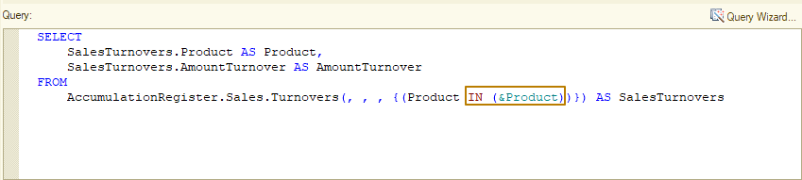
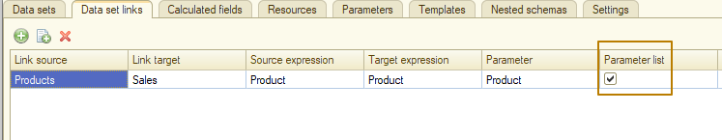
Bây giờ chúng ta quay lại báo cáo và liên kết data set. Tôi chỉ định data set BonusesFinesOfEmployees là chính khi thiết lập liên kết data set cho 2 trường: Employee và Company:
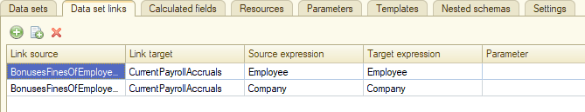
Bây giờ tôi cần thêm một trường vào báo cáo có giá trị được tính toán dựa trên các trường từ những data sets khác nhau. Do đó tôi sử dụng các trường tính toán.
Trường tính toán (Calculated fields)
Khi phát triển báo cáo, các trường được xác định trong data set không phải lúc nào cũng đủ. Thông thường, cần phản ánh một số trường khác được tính toán dựa trên các trường hiện có bằng một thuật toán nhất định. Ví dụ, cần tính doanh thu là chênh lệch giữa thu nhập và chi phí, v.v.
Do đó, hệ thống dàn dựng dữ liệu có thể xác định một trường tính toán. Các trường tính toán và trường bổ sung của sơ đồ dàn dựng dữ liệu có các giá trị được tính toán bằng một công thức nhất định. Trong tùy chỉnh thành phần dữ liệu, các trường tính toán sẽ xuất hiện với tên được chỉ định trong đường dẫn đến dữ liệu của trường này. Người dùng có thể làm việc với trường tính toán tương tự như trường của data set.
Để hệ thống có thể lấy được giá trị của trường tính toán, cần chỉ định biểu thức của trường tính toán. Nó được mô tả bằng ngôn ngữ của biểu thức dàn dựng dữ liệu. Có một hạn chế trong các biểu thức của trường tính toán, đó là: trong đó không thể sử dụng các trường tính toán khác. Nếu không, không có hạn chế nào: bạn có thể sử dụng tất cả các cấu trúc cú pháp của ngôn ngữ biểu thức, các trường data set, cũng như các chức năng của mô-đun chung (common modules) trong cấu hình được mô tả bằng từ khóa Export.
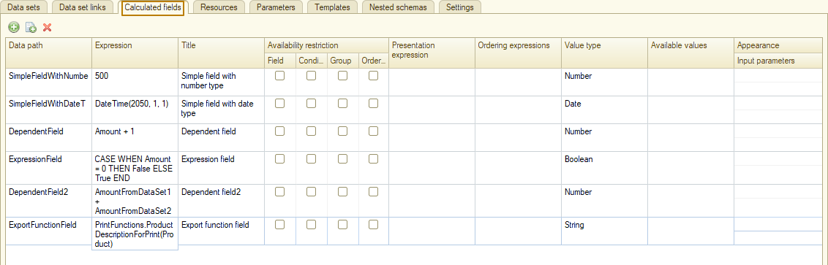
Đối với trường tính toán, có thể đặt tiêu đề, hạn chế sử dụng, biểu thức trình bày, biểu thức sắp xếp, kiểu giá trị, giá trị khả dụng và định dạng tương tự như trường data set. Ngoài ra, trường tính toán có thể được coi như là nguồn (resource). Để thực hiện việc này, cần thêm trường đó vào danh sách nguồn và chỉ định biểu thức để tính tổng số.
Chúng ta biết rằng trên tab resources, bạn cũng có thể sử dụng biểu thức bằng ngôn ngữ DCS, nghĩa là trong trường hợp không cần trường mới, bạn có thể tính toán giá trị trong nguồn nào đó mà không cần tạo trường tính toán. Tuy nhiên, trong trường hợp bạn cần một trường mới không có trong data set hoặc khi cần tính toán giá trị cho một trường, nhưng trường đó không phải là nguồn, thì nên sử dụng trường tính toán.
Quay lại báo cáo của chúng ta, tôi thêm trường AmountToPay, trong biểu thức tôi viết CurrentSalary + BonusFine. Lưu ý rằng, nền tảng cảnh báo về việc sử dụng các trường không tồn tại trong trường tính toán:
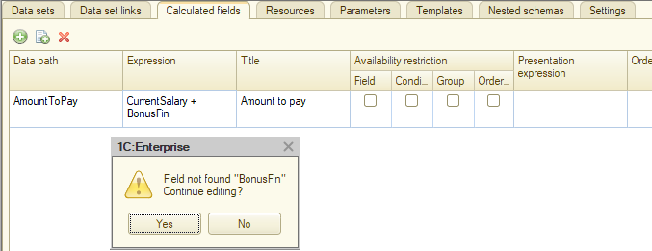
Tôi chỉ định kiểu giá trị của trường mới là - Number(10, 0)
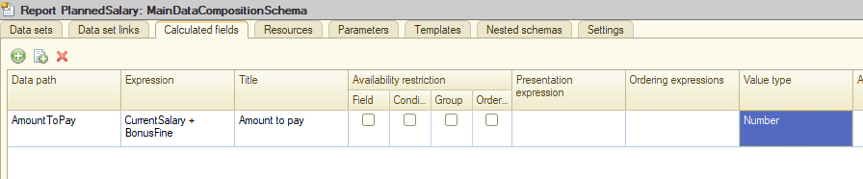
Sau đó, tôi chuyển đến tab Resources, trong đó tôi chọn tất cả các trường có sẵn để tính toán:
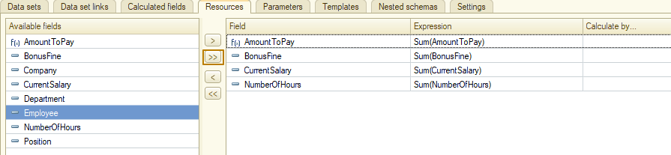
Tiếp theo, tôi cần điền các tham số có ngày tháng sao cho ngày hiện tại sẽ được chuyển đến tham số của bảng ảo của biểu ghi thông tin Employees (để báo cáo chỉ hiển thị những nhân viên đang làm việc), và đầu tháng hiện tại và ngày hiện tại sẽ được chuyển đến các tham số của BeginOfPeriod và EndOfPeriod tương ứng của bảng ảo trong biểu ghi tích lũy. Do đó, tôi lại dùng đến trường tham số Expression và viết hàm CurrentSessionDate() cho tham số Period và EndOfPeriod, đối với tham số BeginOfPeriod là <BeginOfPeriod(CurrentSessionDate(), "Month")>:
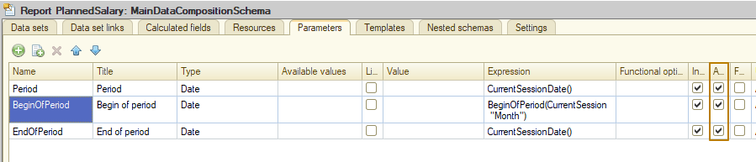
Bởi vì báo cáo luôn được tạo theo ngày hiện tại nên tôi vô hiệu hóa tính khả dụng của các tham số bằng cách đặt dấu hộp kiểm "Restrict availability".
Bây giờ tôi vào tab Settings, đặt tên cho phương án báo cáo là "PlannedSalaryByCompanies", và thêm các gom nhóm cho báo cáo: đầu tiên là Company, tiếp theo là nhóm Employee lồng trong, trong đó tôi cũng muốn hiển thị các trường Position và Department.
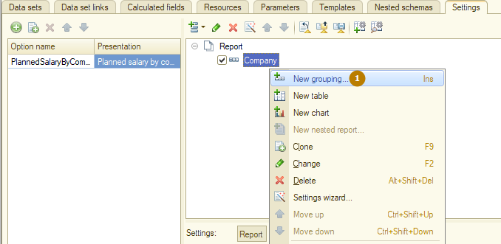
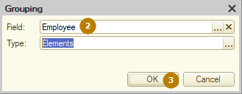
Do đó, tôi mở nhóm đã thêm bằng cách nhấp đúp chuột/nhấn nút "Edit" (biểu tượng bút chì)/nhấn phím F2 và trong cửa sổ mở ra, tôi thêm các trường cần thiết:
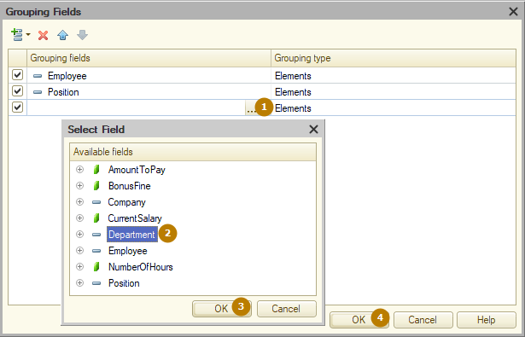
Tiếp theo, tôi thêm nguồn vào các trường đã chọn, nhưng tôi muốn tách các trường có số tiền khỏi trường có giờ bằng cách kết hợp chúng trong một nhóm. Do đó, tôi chọn các trường cần thiết và nhấp chuột phải vào "group fields", sau đó một nhóm mới được thêm vào danh sách và các trường đã chọn được chuyển vào nhóm đó. Tôi đặt tiêu đề của nhóm mới thêm là "Salary".
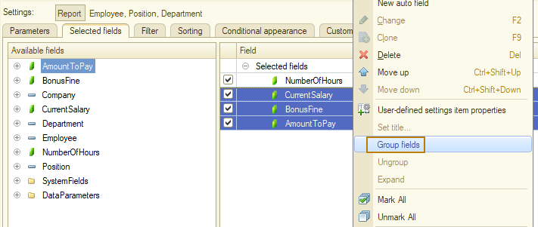
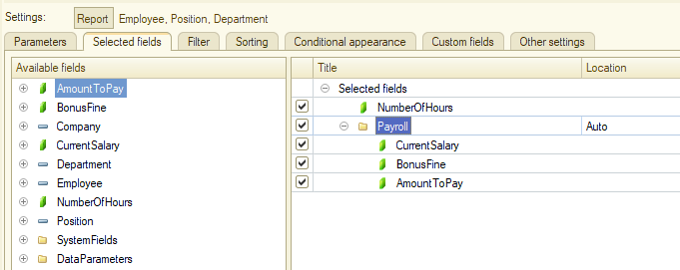
Trên tab Filter, tôi thêm bộ lọc company và employee, đưa chúng vào tùy chỉnh người sử dụng, nhưng để mặc định là vô hiệu hóa (bỏ dấu hộp kiểm tương ứng).
Cấu trúc báo cáo đã sẵn sàng, bây giờ tôi cần thực hiện sao cho khi lập báo cáo, một data set có kiểu "object" sẽ được chuyển vào báo cáo, nếu không thì báo cáo sẽ không chạy và hiển thị lỗi cho người dùng khi lập báo cáo:
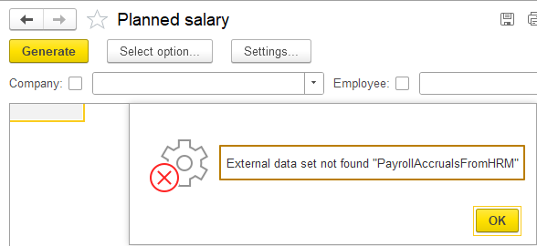
Do đó, tôi chuyển đến mô-đun đối tượng (object module) của báo cáo và thêm hàm sự kiện (event handler) OnComposeResult kích hoạt khi lập báo cáo và được gọi ra bởi phương thức ComposeResult().
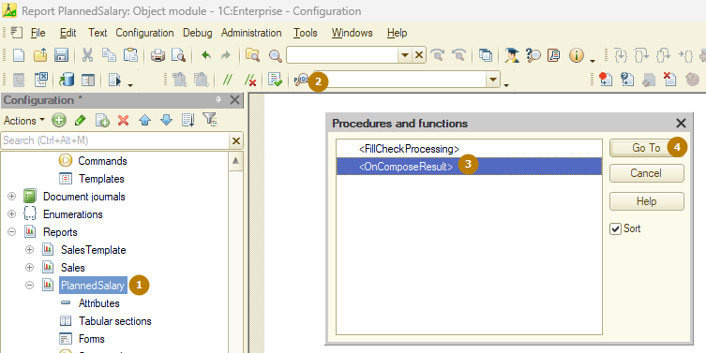
Phương thức ComposeResult() là chìa khóa để làm việc với các báo cáo được tạo ra bởi hệ thống dàn dựng dữ liệu (DCS). Phương thức này bắt đầu quá trình lập báo cáo: từ thực hiện truy vấn đến cơ sở dữ liệu đến khi nhận được kết quả.
Trong thủ tục (procedure) OnComposeResult, nhiệm vụ của tôi là thực hiện các bước chính trong quá trình tạo báo cáo được trình bày trong sơ đồ DCS từ đầu bài học. Trước hết, bạn nên đặt tham số StandardProcessing thành False để báo cáo được tạo bằng thuật toán từ code mà không phải là thuật toán chuẩn.
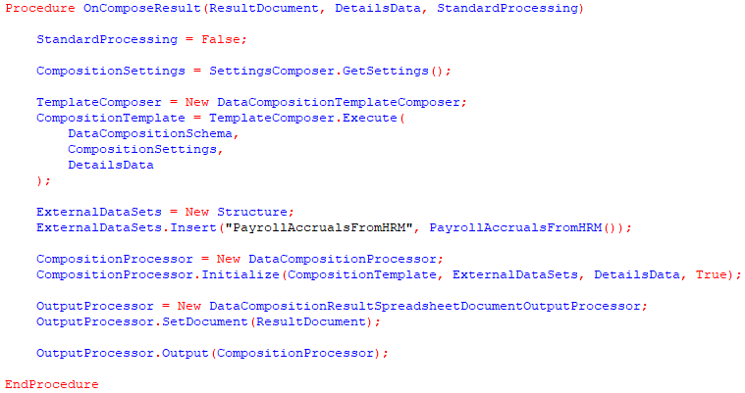
Tiếp theo, tôi lấy các tùy chỉnh trong bộ dựng tùy chỉnh (settings composer) vào một biến (variable), sau đó tạo mới DataCompositionTemplateComposer và gọi phương thức ra thực thi để lấy DataCompositionTemplate đã tạo. Tôi truyền sơ đồ dàn dựng dữ liệu báo cáo, tùy chỉnh thành phần và dữ liệu chi tiết của báo cáo từ tham số của thủ tục OnComposeResult vào phương thức Execute() này.
Ghi chú: DetailsData. Khi tạo bảng tính (spreadsheet document) bằng hệ thống dàn dựng dữ liệu, các đối tượng đặc biệt thuộc kiểu DetailsIdentifier được đặt trong chi tiết ô. Đồng thời, các giá trị trường và các trường gom nhóm không có trong bảng tính. Bạn có thể lấy các giá trị trường từ đối tượng DetailsData được điền khi hiển thị báo cáo.
Bước tiếp theo là khởi tạo xử lý thành phần dữ liệu, nhưng trước hết, tôi cần tạo một cấu trúc chứa các data sets ngoài để truyền đến phương thức khởi tạo. Tên khóa cấu trúc phải khớp với tên của data object từ data set của đối tượng, và phải chứa một trong các giá trị được phép, trong trường hợp của chúng ta là ValueTable.
Tôi đã tạo một hàm trả về bảng giá trị như vậy. Tất nhiên là tôi không có bất kỳ hệ thống HRM bên ngoài nào như mô tả trong bài toán giả định của chúng ta, vì vậy bên trong hàm, tôi chỉ cần chọn tất cả nhân viên đang làm việc và điền giờ công của họ và tính lương ngẫu nhiên bằng bộ tạo số ngẫu nhiên:
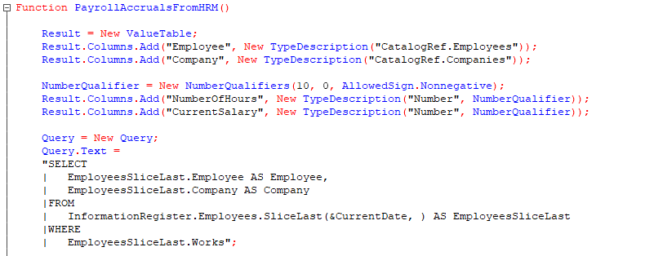
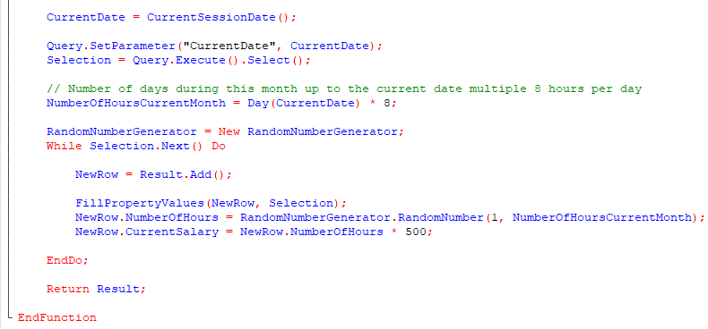
Để làm số tối đa cho bộ tạo số ngẫu nhiên, tôi sử dụng số ngày trong tháng hiện tại đến ngày hôm nay nhân với 8 giờ. Ví dụ: nếu hôm nay là ngày thứ 20, thì giá trị tối đa là 20 * 8 = 160. Xin nhắc lại rằng, chúng ta không đặc biệt quan tâm đến dữ liệu trong bảng này, mà nó tồn tại để chứng minh cách làm việc với các data sets bên ngoài.
Chúng ta hãy quay lại với việc tạo báo cáo bằng cách lập trình.
Tôi tạo DataCompositionProcessor và khởi tạo nó bằng cách truyền cấu trúc của các data set bên ngoài vào đó. Sau đó, tôi tạo DataCompositionResultSpreadsheetDocumentOutputProcessor và đặt cho nó một bảng tính - đó là tham số ResultDocument, lưu trữ tài liệu bảng tính báo cáo, sau đó xuất kết quả tổng hợp vào bảng tính này. Nếu tôi muốn hiển thị kết quả báo cáo không phải trên bảng tính, mà vào một tập hợp (ValueTable hoặc ValueTree), thì tôi sẽ tạo đối tượng thuộc kiểu DataCompositionResultValueCollectionOutputProcessor, chi tiết xem trong trợ lý cú pháp.
Chúng ta sẽ chuyển sang kiểm tra những thay đổi đã thực hiện, tôi cập nhật cấu hình và chạy báo cáo ở chế độ Enterprise.
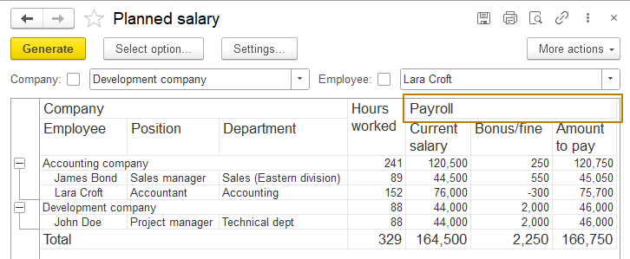
Báo cáo hiển thị chính xác, data set bên ngoài đã được chuyển vào báo cáo. Giờ công được điền ngẫu nhiên, lương tích lũy dựa trên số giờ công, số tiền phải trả được tính toán bao gồm cả tiền thưởng/tiền phạt. Bộ lọc theo company và employee cũng đã chạy chính xác.
Như vậy là chúng ta đã hoàn thành nhiệm vụ lập trình báo cáo.
Đặc tính (Characteristics) trong báo cáo
Trong báo cáo dựa trên hệ thống dàn dựng dữ liệu, bạn có thể sử dụng các đặc tính (characteristics) của đối tượng, chẳng hạn như màu sắc hoặc kích cỡ của giày dép. Nếu đặc tính được chỉ định cho đối tượng trong cửa sổ đặc tính, như chúng ta đã nghiên cứu trong bài học về hệ thống dạng đặc tính (chart of characteristic types), thì bạn không cần phải làm gì khác, các đặc tính sẽ hiển thị trong báo cáo theo các đối tượng mà bạn đang làm việc.
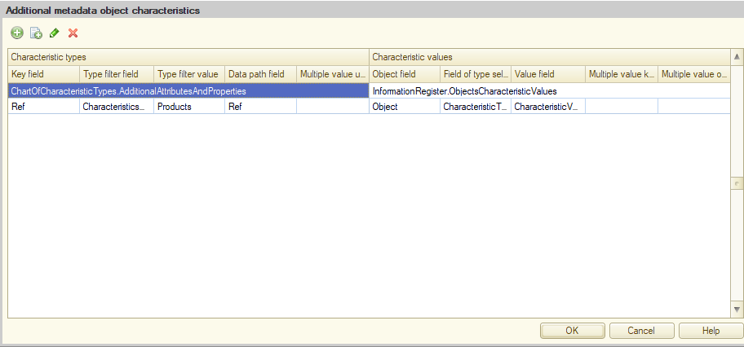
Nghĩa là, các đặc tính thuộc về danh mục Product sẽ hiển thị khi làm việc với danh mục đó dưới dạng các mục tin có sẵn, và các đặc tính của các đối tượng khác sẽ không hiển thị.
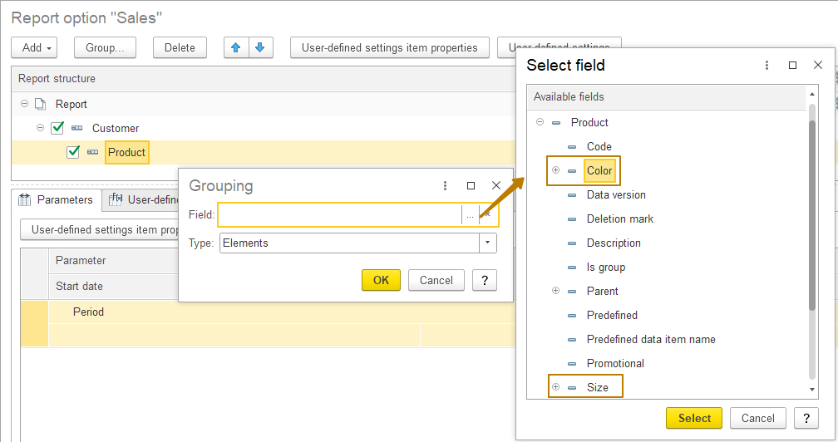
Chú ý: đặc tính sẽ hiển thị như các thành phần của đối tượng khi làm việc ở chế độ Enterprise, trong chế độ Designer thì điều này không khả thi. Nếu các đặc tính không được chỉ định cho đối tượng trong cửa sổ đặc tính, thì chúng có thể được thêm vào báo cáo trên tab Characteristics của truy vấn khi làm việc từ bảng điều khiển truy vấn (query console). Trong trường hợp này, bạn chỉ có thể làm việc với đặc tính từ báo cáo này.
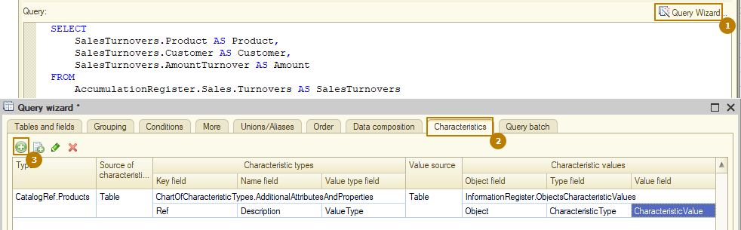
Sau đây là nội dung truy vấn, trong đó có chỉ định các đặc tính:
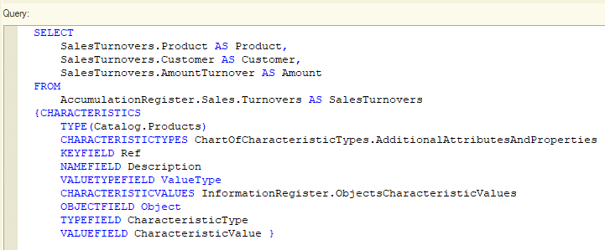
Tôi khuyên bạn nên chỉ định trực tiếp các đặc tính trong đối tượng để làm việc thuận tiện hơn từ bất kỳ báo cáo và danh sách động (dynamic lists) nào.
Chúng ta hãy cùng tìm hiểu một chút về kiểu báo cáo "Table" sử dụng đặc tính của mặt hàng (Product characteristics) làm cột bảng.
Tôi mở tùy chỉnh báo cáo "Sales" ở chế độ Enterprise, xóa các gom nhóm đã tạo trước đó trong báo cáo và thêm một bảng mới. Tôi để mặt hàng trên các dòng của bảng và đặc tính "Color" của mặt hàng trên các cột. Nghĩa là báo cáo sẽ hiển thị doanh số mặt hàng phân chia theo màu sắc.
Bởi vì đặc tính "Color" không được sử dụng cho tất cả mặt hàng trong cơ sở thông tin của tôi, nên trên báo cáo có một cột tiêu đề trống, cho biết giá trị đặc tính "Color" không được sử dụng cho mặt hàng này.
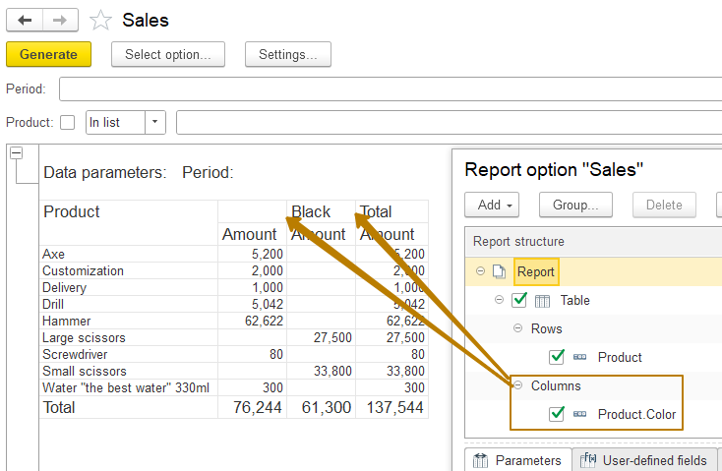
Nếu có 2 số đo trong báo cáo, ví dụ: số lượng và giá vốn, thì mỗi cột có màu sắc sẽ hiển thị cả hai số đo.
Thiết kế báo cáo (Report design)
Bây giờ, chúng hay hãy dành thời gian để chỉnh sửa giao diện báo cáo.
Hiện tại, báo cáo trông quá đơn điệu, không có sự khác biệt trực quan giữa các tiêu đề, phân cấp giữa các nhóm hoặc tổng số. Để khắc phục điều này, bạn có thể sử dụng các tùy chỉnh từ tab Other/Additional settings, khả dụng cho cả lập trình viên (ở chế độ Designer) và người dùng (ở chế độ Enterprise):
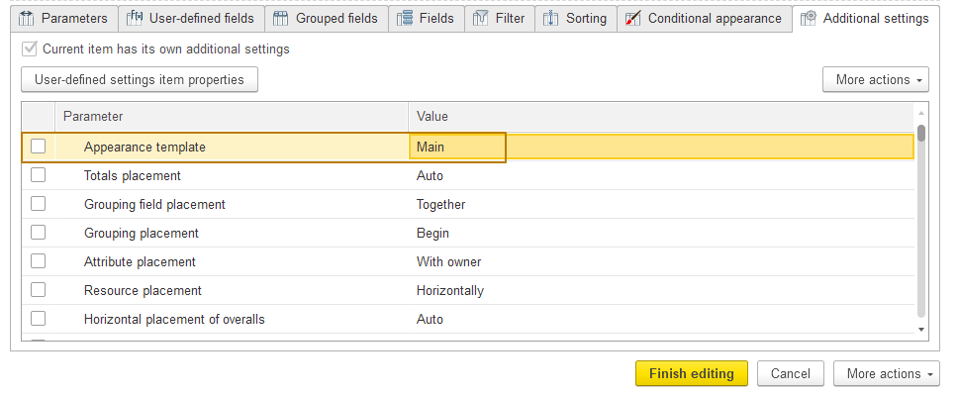
Theo mặc định, thuộc tính "Appearance template" trong báo cáo lấy giá trị "Main", nhưng trong các cấu hình mà lập trình viên không tạo metadata kiểu "Style", thì mẫu như vậy không có màu, do đó báo cáo chỉ có màu trắng, giống như giá trị "Without appearance" đã được chọn. Tôi sẽ không đi sâu vào chi tiết về các kiểu, vì vậy tôi chỉ chọn một trong những thiết kế trung tính nhất - "Antique" và lập lại báo cáo:
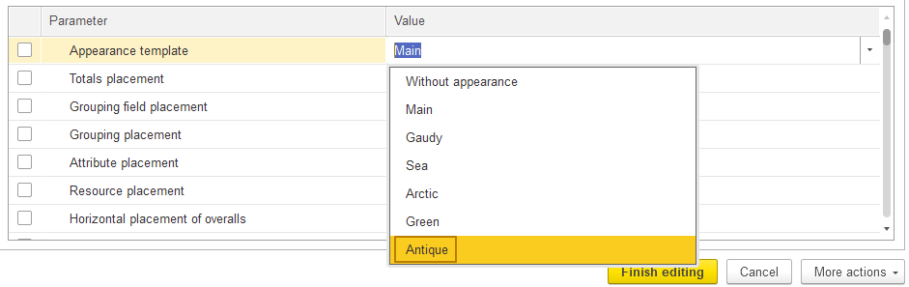
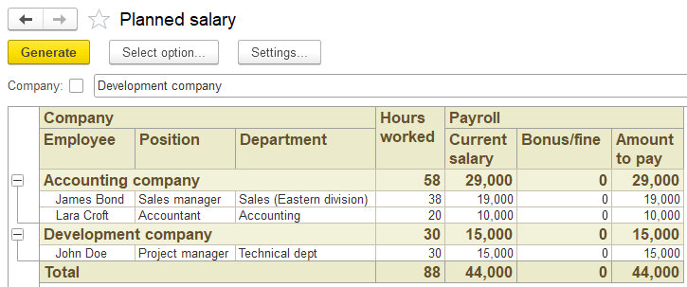
Bây giờ báo cáo sử dụng nhiều màu sắc hơn và phông chữ đậm cho tiêu đề/các cấp độ gom nhóm khác nhau/tổng số. Thông tin trở nên dễ nhìn hơn khi ở dạng này.
Nếu cần làm nổi bật các dòng/ô riêng trong báo cáo, ví dụ: trong báo cáo về số dư hàng hóa trong kho, thì hiển thị số dư âm bằng màu đỏ. Ở đây, trang trí quy ước (conditional appearance) sẽ giải quyết việc này, giống như các tùy chỉnh bổ sung đều có sẵn cho lập trình viên và người dùng:
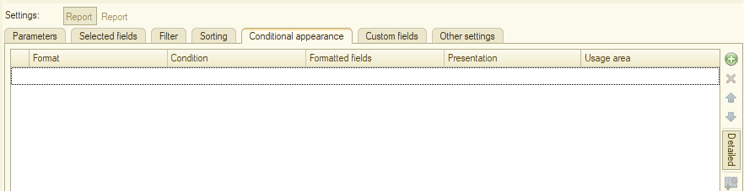
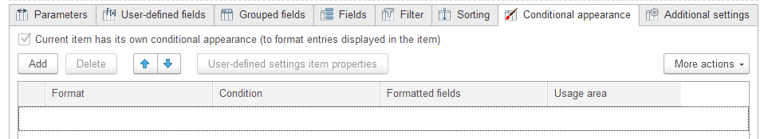

Định dạng có điều kiện (Conditional formatting) bao gồm 4 tùy chỉnh:
- Định dạng (Format) - định dạng nào nên được áp dụng, ví dụ: màu nền (background color), màu chữ (text color), phông chữ (font), định dạng ô (cell format), thậm chí cả văn bản được hiển thị trong ô dưới dạng giá trị, v.v.
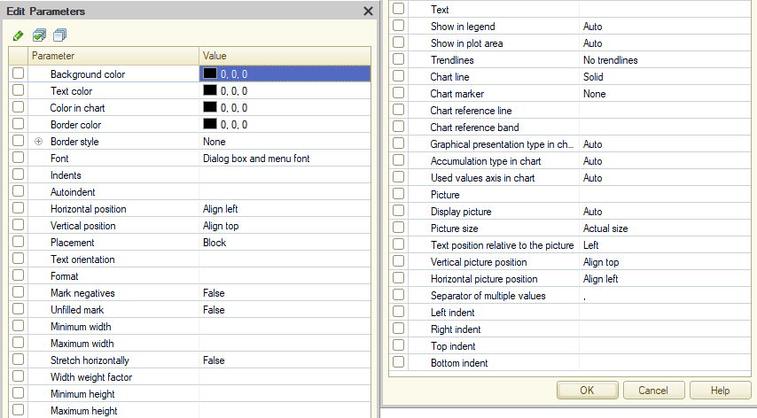
- Điều kiện - nếu thỏa mãn điều kiện, thì định dạng sẽ được áp dụng, ngược lại thì sẽ không. Ví dụ: Balance < 0
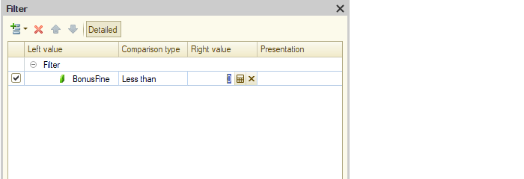
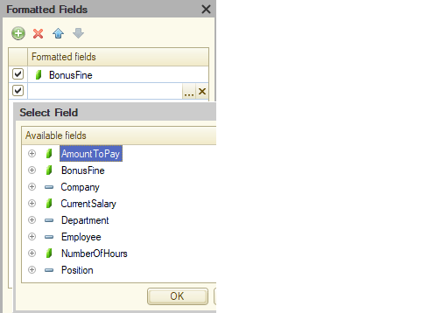
- Các trường định dạng (Formatted fields) là các trường mà định dạng được chỉ định là sẽ được dùng

- Vùng sử dụng (Usage area) là những vùng của báo cáo áp dụng định dạng: trong gom nhóm (in groupings), trong gom nhóm phân nhánh (in hierarchical groupings), trong tổng số (in totals), trong tiêu đề trường (in field headers), trong tiêu đề trường số đo (in resource field headers), trong tiêu đề tổng số (in totals headers), trong tiêu đề trường số đo tổng số (in totals resource field headers), trong tiêu đề (in the header), trong tham số (in parameters), trong bộ lọc (in filter) v.v.
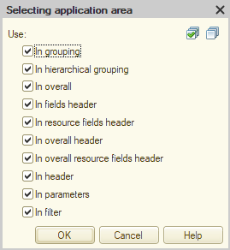
Trước khi xem các ví dụ về trang trí quy ước (conditional appearance), tôi muốn đề cập đến chủ đề về vai trò trong hệ thống dàn dựng dữ liệu, vì tôi sẽ tạo một báo cáo mới theo kiểu này. Dựa trên báo cáo này, tôi sẽ minh họa về cách làm việc với trang trí quy ước.
Vai trò của trường (Roles of fields)
Trong hệ thống dàn dựng dữ liệu, bạn có thể thiết lập vai trò cho từng trường data set. Vai trò của trường chỉ định cách thức trường sẽ được diễn giải khi xây dựng báo cáo. Nền tảng tự động thiết lập một số thuộc tính vai trò. Để chỉnh sửa chúng, trong sơ đồ dàn dựng dữ liệu của Designer, thẻ Data sets nhấp vào nút chọn trong trường Role của trường data set cần thiết:
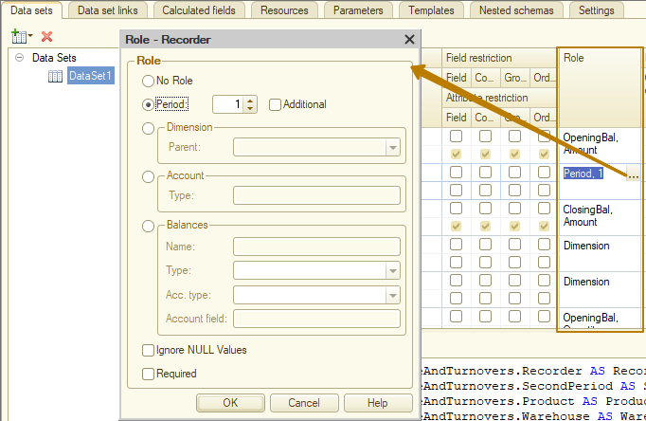
Vai trò trường bao gồm các thuộc tính sau:
- Không có vai trò (No role) – trường không có vai trò;
- Kỳ (Period) – là số kỳ, nếu trường là một kỳ. Giá trị 0 có nghĩa là trường không phải là một kỳ. Kỳ nhỏ nhất phải là số 1. Kỳ lớp trên của nó là 2, v.v. Ví dụ: đối với truy vấn nhận dữ liệu từ bảng ảo Balances và Turnovers, trường Period phải có số kỳ là 3, trường Recorder có số kỳ là 2, trường LineNumber có số kỳ là 1. Nếu không sử dụng LineNumber, thì Recorder là 1, PeriodSecond là 2, v.v. Dựa trên thông tin này, nền tảng sẽ tính tổng các trường số dư (balance fields);
- Bổ sung (Additional) – là chỉ số cho biết trường kỳ là tùy chọn. Việc thiết lập chỉ số này có nghĩa là trường không được sử dụng trong thành phần dữ liệu, nếu các kỳ con của nó được dùng trong báo cáo. Nếu không, việc sử dụng trường kỳ con có nghĩa là trường này cũng phải được dùng trong gom nhóm;
- Chiều đo (Dimension) – là chỉ số cho biết trường là chiều đo. Thông tin trường là chiều đo được sử dụng khi tính tổng số cho các trường số đo (resources fields);
- Bỏ qua giá trị NULL (Ignore NULL values) – là chỉ số cho biết kết quả không nên chứa các bản ghi nhóm cho trường này, nếu trường chứa một giá trị NULL;
- Bắt buộc (Required) – chỉ định việc cần thiết phải thêm trường này vào data set của khuôn mẫu dàn dựng dữ liệu, nếu có ít nhất một trường từ data set được dùng trong tùy chỉnh. Điều quan trọng là hệ thống dàn dựng dữ liệu loại trừ các trường khỏi truy vấn kết quả không được đưa vào tùy chỉnh bảo cáo. Trong một số trường hợp, có thể dẫn đến lỗi.
Tôi bỏ qua các vai trò “Account" và "Balances", vì dù sao chúng ta cũng không có thời gian để tìm hiểu trong bài học này. Một trong những vai trò chính, đôi khi đòi hỏi phải tùy chỉnh thủ công từ lập trình viên là vai trò Period.
Để minh họa mục đích của vai trò này, tôi sẽ tạo một báo cáo mới “Goods movement” có chứa thông tin về số dư đầu kỳ và cuối kỳ, cũng như số liệu nhập, xuất kho của hàng hóa trong kỳ báo cáo. Tôi tạo một sơ đồ dàn dựng dữ liệu chính, thêm data set Query, và chọn dữ liệu về số lượng và giá trị hàng hóa theo kho bãi và chứng từ đã tạo bản ghi kết chuyển (movements) trong biểu ghi (register) hay còn gọi là Nguồn ghi (Recorder). Để có thể chọn một nguồn ghi trong bảng áo Turnovers và BalanceAndTurnovers của biểu ghi tích lũy, cần đặt định kỳ (periodicity) trong các tham số bảng ảo thành một trong các giá trị sau: Recorder, Record, Auto.
Lưu ý: tính định kỳ chịu trách nhiệm về cách gom nhóm các số đo của biểu ghi vào kết quả truy vấn. Ví dụ: với tính định kỳ Recorder, thì các số đo sẽ được gom nhóm theo chiều đo và nguồn ghi được chọn trong truy vấn (với điều kiện là nó được đưa vào các trường đã chọn).
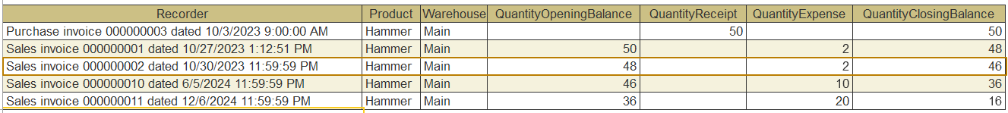
Với tính định kỳ là Record thì tương tự như trên, nhưng cũng đến số bản ghi (record number) (với điều kiện trường LineNumber được đưa vào các trường truy vấn đã chọn).
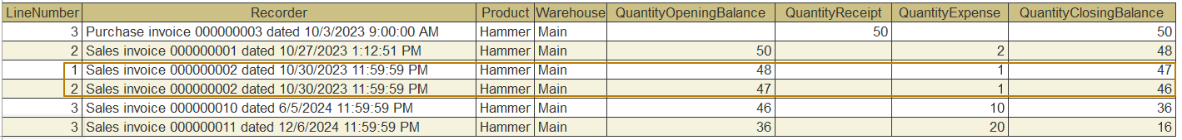
Với tính định kỳ là Auto, có thể chọn các khoảng thời gian khác nhau, ví dụ: Second, Hour, Day, Month, v.v. và các bản ghi được gom nhóm theo chiều đo và kỳ đã chọn (nếu chọn các kỳ khác nhau, thì gom nhóm theo kỳ chi tiết nhất trong đó).
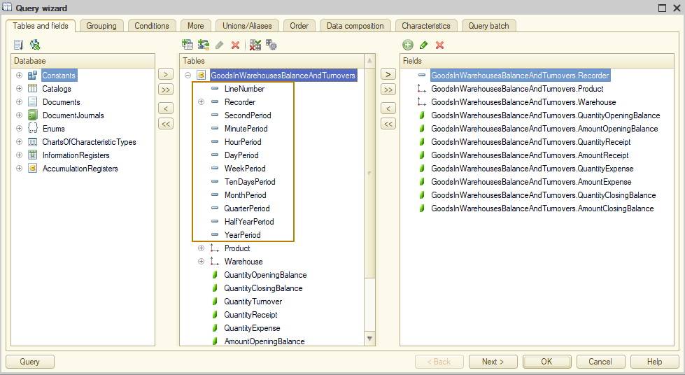
Tôi đặt tần suất là "Auto" và chọn Recorder, Product, Warehouse trong truy vấn, cũng như số dư đầu kỳ và cuối kỳ, số lượng và giá trị nhập, xuất của hàng hóa:
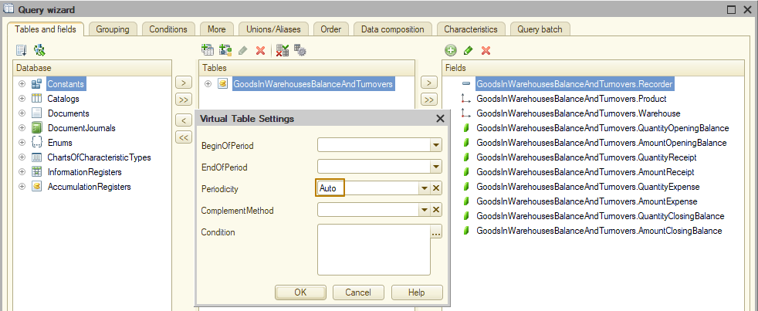
Tôi cũng muốn chia sẻ một cách kết hợp các trường trong báo cáo thành các nhóm để làm việc thuận tiện hơn. Để thực hiện việc này, tôi cần tự nhập tên mong muốn vào trường "Path" của data set theo định dạng GroupName.FieldName, ví dụ: Receipt.Quantity, Expense.Quantity. Sau đó, trên tab Settings, các trường này sẽ được đưa vào nhóm như trong hình dưới:
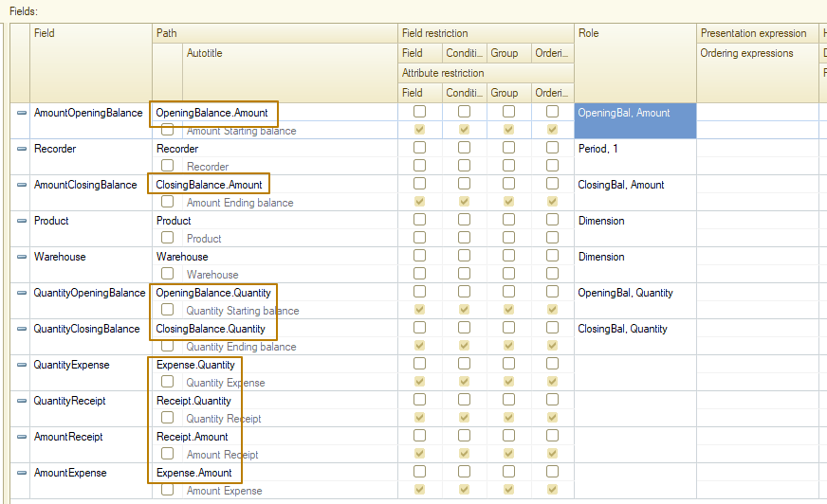
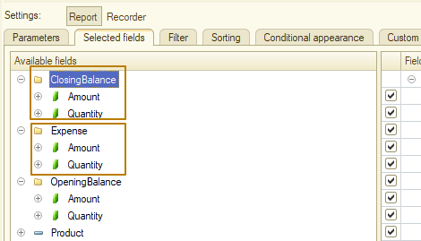
Tiếp theo, tôi chỉ định các số đo (resources) của báo cáo và tiến hành thiết lập cấu trúc, tại đó tôi thêm ba cấp nhóm: Warehouse - Product - Recorder. Sau đó, tôi chọn các số đo là những trường được chọn, nhưng tôi muốn chúng được gom nhóm thành "Beginning of period", "Receipt", "Expense" và "End of period" và các số đo được đưa vào các nhóm này cần có tiêu đề là "Quantity" và "Amount" thay vì từ đồng nghĩa dài là "Quantity opening balance", v.v., vì trong trường hợp này, báo cáo sẽ chiếm quá nhiều không gian theo chiều ngang.
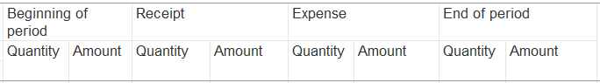
Bây giờ tôi gom nhóm các trường theo cách mà tôi đã làm trong báo cáo salary, sau đó đặt tiêu đề cho các trường này bằng cách sử dụng nút "Set title":
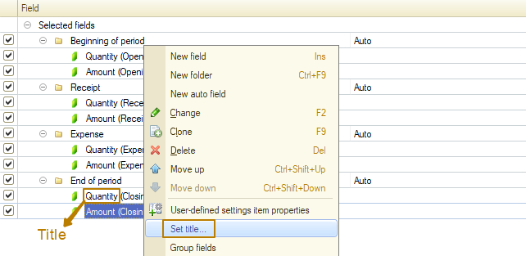
Tôi làm điều này để thay thế tiêu đề tự động từ data set. Tôi có thể đặt tiêu đề riêng cho các trường một cách trực tiếp trong data set bằng cách đặt dấu hộp kiểm bên dưới trường "Path" và đặt tiêu đề trong trường hợp lệ, nhưng nhược điểm của cách tiếp cận này là nếu bạn đặt cùng một tiêu đề cho các trường khác nhau (và trong trường hợp của tôi có 4 cột Quantity và 4 cột Cost nằm trong các nhóm cột), thì người dùng ở chế độ Enterprise sẽ không thể phân biệt các trường này với trường khác, tất cả trường Quantity và Cost đều giống nhau:
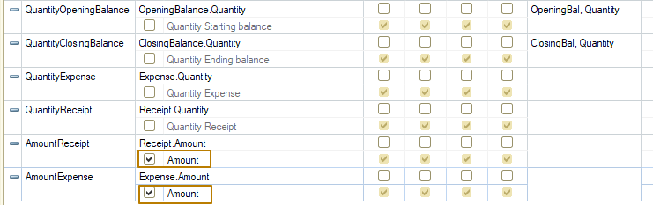
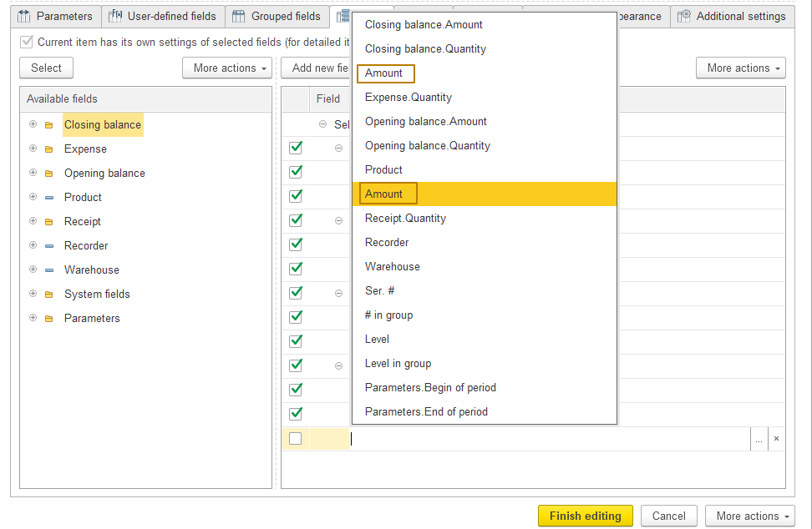
Bước cuối cùng là thiết lập mẫu trang trí "Antique", sau đó cập nhật cấu hình và lập báo cáo ở chế độ Enterprise. Báo cáo có cấu trúc "Số dư đầu kỳ (Balance at the beginning of the period)" - "Nhập trong kỳ (Receipt within the period)" - "Xuất trong kỳ (Expense within the period)" - "Số dư cuối kỳ (Balance at the end of the period)". Theo đó, nếu tôi lập báo cáo mà không giới hạn kỳ, thì đối với mỗi mặt hàng, số dư ban đầu phải là 0, sau đó là số lượng nhập và xuất, và số dư cuối cùng thay đổi tương ứng theo dữ liệu này.
Ở đây tôi gặp phải vấn đề tính tổng khi nhóm chứa tổng số sai, vì nhóm "Beginning of the period" chứa tổng số theo dữ liệu tính đến thời điểm sau bản ghi cuối cùng trong nhóm này, còn ngược lại, nhóm "End of the period" chứa dữ liệu tính đến thời điểm sau bản ghi đầu tiên trong nhóm này.
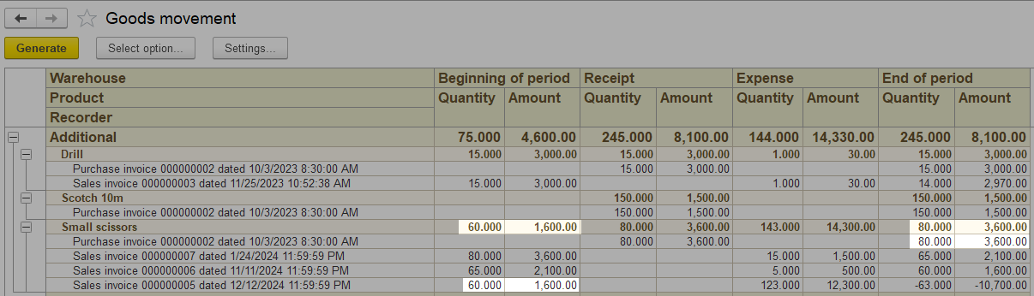
Vấn đề này xảy ra vì hệ thống dàn dựng dữ liệu không thể tính toán chính xác tổng số mà không có dữ liệu theo giây để tính số dư đầu kỳ và cuối kỳ. Hãy chỉnh sửa báo cáo bằng cơ chế vai trò trường (field role) để hiển thị thông tin chính xác. Do đó, tôi chọn trường PeriodSecond trong truy vấn, sau đó nền tảng tự động gán vai trò "Period, 2" cho trường này.
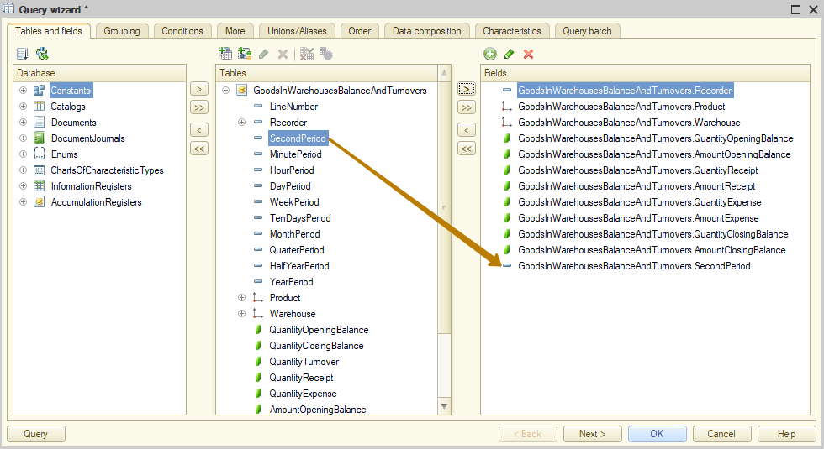
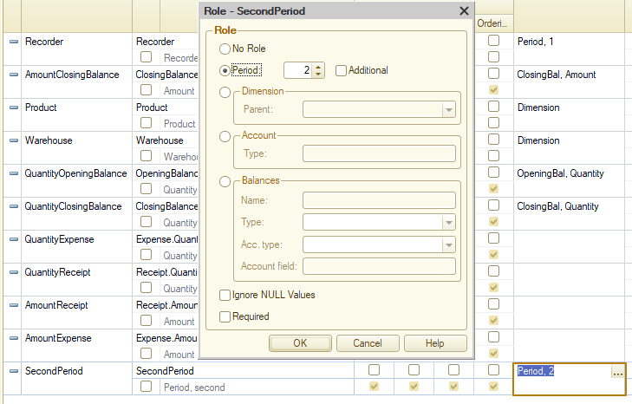
Số trong trường hợp này có nghĩa là thứ tự kỳ, tức là Recorder có vai trò là “Period, 1” đứng đầu, sau đó là trường PeriodSecond này. Hộp kiểm "additional" không đặt dấu, nghĩa là tổng số sẽ được tính theo trường này, ngay cả khi nó không được chọn trong báo cáo. Nếu bây giờ bạn chọn một trường chu kỳ khác ngoài giây, ví dụ: PeriodDay, thì nền tảng sẽ đặt dấu hộp kiểm "Additional" cho trường này, vì kỳ giây chi tiết hơn đã được dùng để tính toán và không cần sử dụng kỳ ngày khi tính tổng số.
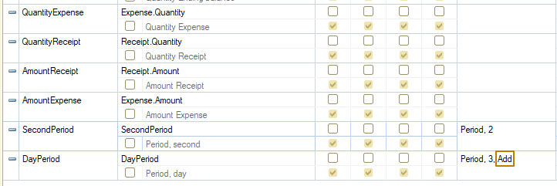
Tôi xóa trường PeriodDay, vì nó không cần thiết trong báo cáo, tôi cập nhật cấu hình và lập lại báo cáo để kiểm tra độ chính xác của dữ liệu trong tổng số.
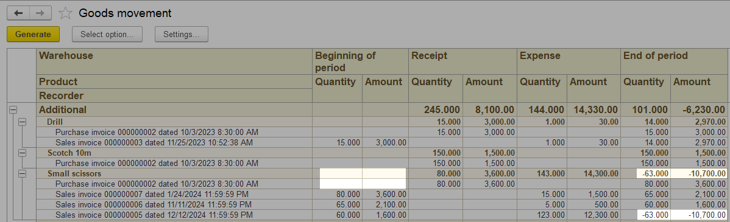
Như bạn thấy, bây giờ tổng số trong các nhóm được tính toán chính xác khi tính đến các kỳ của bản ghi, vì đầu kỳ không có số dư về số lượng và thành tiền của mặt hàng và đến cuối kỳ, chúng bằng số dư sau bản ghi cuối cùng.
Thiết kế báo cáo (tiếp theo)
Bạn có thể nhận thấy rằng tôi có số dư âm đối với một số mặt hàng. Hãy sử dụng trang trí quy ước để làm nổi bật các giá trị này trong báo cáo, sao cho người dùng dễ dàng tìm thấy dữ liệu như vậy trong báo cáo.
Tôi thêm một dòng mới vào danh sách "Conditional appearance", trong cột Format tôi đặt màu văn bản là đỏ. Trong danh sách màu sắc có một màu định trước là "Negative number":
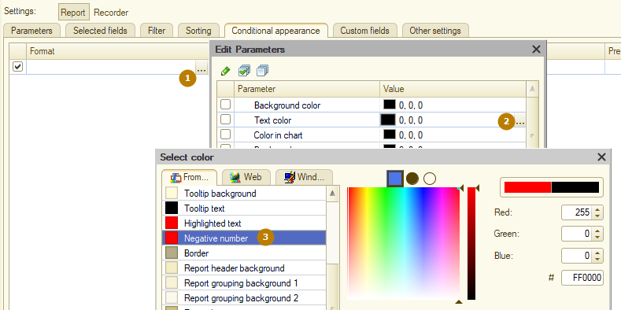
Bước tiếp theo là chỉ định điều kiện mà thiết kế sẽ được áp dụng. Nhưng có một chi tiết: Tôi không muốn có giá trị âm trong một cột, ví dụ: "Expense Amount", để làm nổi bật giá trị trong một cột khác, ví dụ: "Cost opening balance". Điều này có nghĩa là trong dòng này tôi chỉ có thể sử dụng một cột, ví dụ: trong điều kiện chỉ định "OpeningBalance.Quantity Less than 0" và trong trường "Formatted fields" chỉ định trường "OpeningBalance.Quantity".
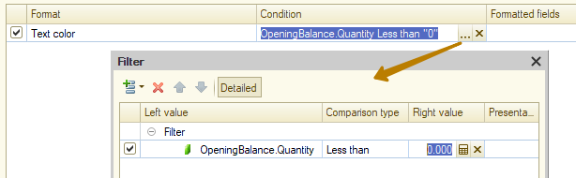
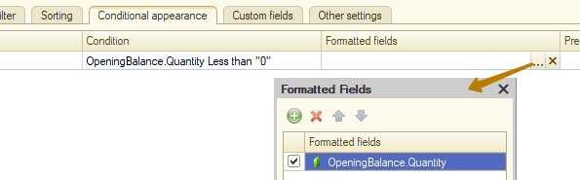
Nhưng sau đó tôi sẽ phải tạo các dòng riêng cho từng trường định dạng khác, nghĩa là có tổng cộng 8 dòng trang trí quy ước (conditional appearance). Có vẻ không thuận tiện lắm, đúng không?
Để dễ dàng làm việc với thiết kế như vậy, cửa sổ Format chứa định dạng phụ (auxiliary formatting), chẳng hạn như: "Mark negatives", cho phép đánh dấu các giá trị âm bằng văn bản màu đỏ mà không cần tạo điều kiện, chỉ cần chỉ định các trường, còn điều kiện cho giá trị âm sẽ được nền tảng tự động kiểm tra:
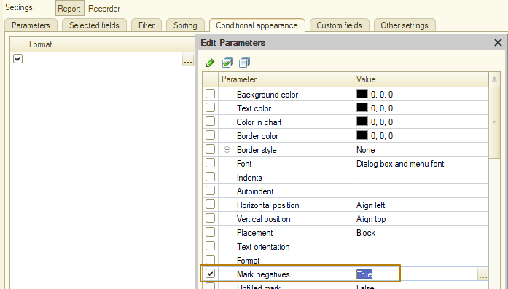
Do đó, một dòng trang trí quy ước là đủ, nếu cần, bạn có thể chỉ định vùng sử dụng định dạng, ví dụ: vô hiệu hóa dấu âm trong tổng số của nhóm. Tôi sẽ không thay đổi vùng sử dụng và sẽ để định dạng cho tất cả các vùng cho các trường đã chọn:
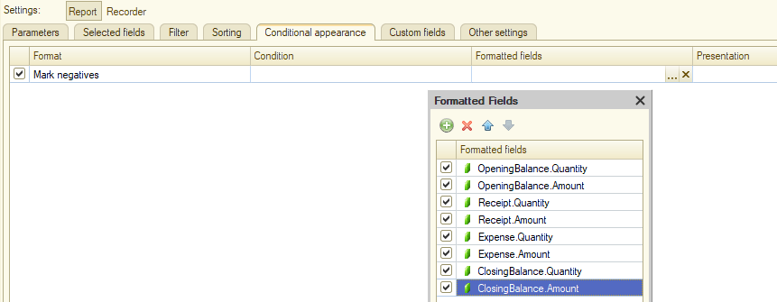
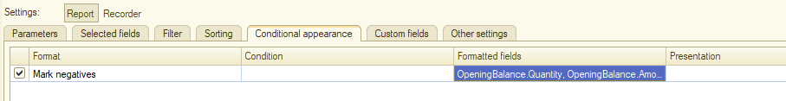
Tôi cập nhật cấu hình và kiểm tra kết quả, tôi thấy mọi thứ đều hoạt động như dự kiến.
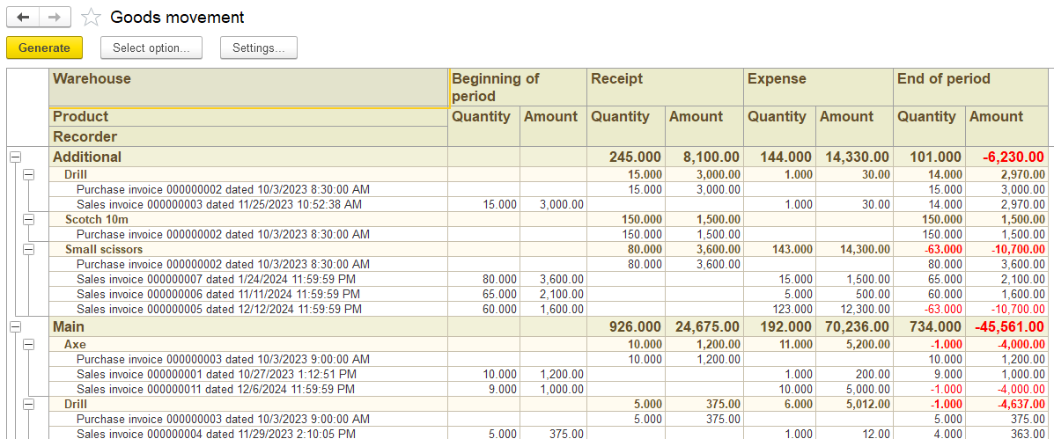
Nhưng nếu người dùng muốn làm nổi bật số dư âm thì chỉ cần đánh dấu số dư âm trong nhóm Recorder và Product, và không cần sử dụng trang trí quy ước trong nhóm Warehouse, thì làm thế nào? Trong trường hợp này, chúng ta có thể sử dụng tùy chỉnh của từng gom nhóm riêng thay vì tùy chỉnh của toàn bộ báo cáo. Do đó, chúng ta chọn nhóm cần thiết trong danh sách cấu trúc báo cáo và chuyển đến tùy chỉnh riêng của nhóm đó.
Tùy chỉnh báo cáo:
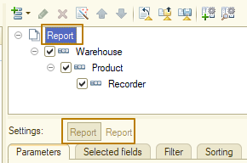
Tùy chỉnh gom nhóm:
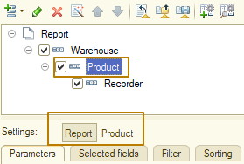
Trong tùy chỉnh gom nhóm, hãy thực hiện các thao tác cần thiết. Trong trường hợp của tôi, tôi thêm chính xác cùng một dòng trang trí quy ước như đã thêm vào tùy chỉnh báo cáo trước đó.
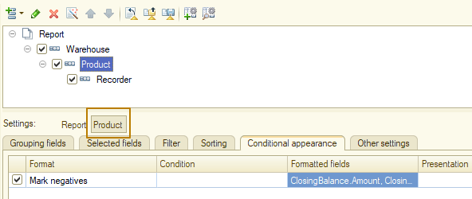
Sau đó, tôi lặp lại thao tác cho gom nhóm Recorder, rồi xóa dòng trang trí quy ước khỏi tùy chỉnh báo cáo chung.
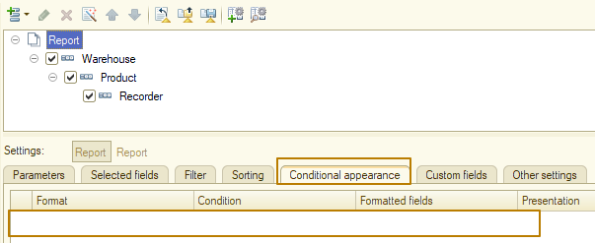
Hãy kiểm tra những gì chúng ta có. Bạn có thể thấy rằng hiện tại số dư âm không được đánh dấu trong gom nhóm Warehouse, mà được đánh dấu trong gom nhóm Product và Recorder.
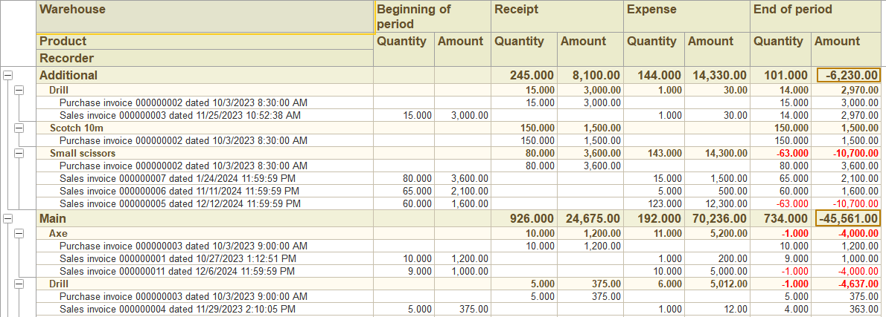
Như vậy đã xong, bạn hãy tự tìm hiểu thêm những tính năng khác về trang trí quy ước và tùy chỉnh về gom nhóm.

